

**Strategia**

**2010-2013**

**ICT**

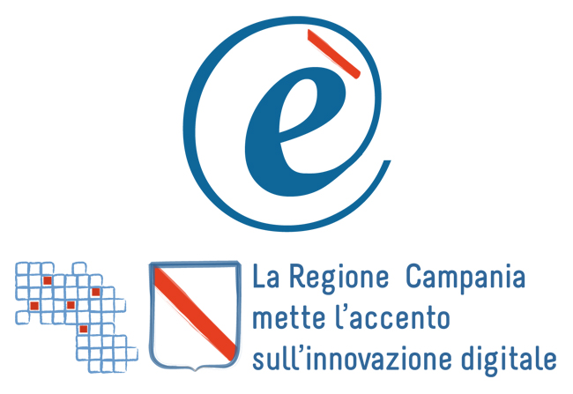

**Versione del 02/11/2010**INDICE

PARTE I: 4

Scenario 4

Campania è o semplicemente Cè 5

ICT nel mercato 7

ICT e Pubblica Amministrazione 9

Cosa C’è 12

PARTE II: 13

ICT per il territorio 13

Premessa 14

Cittadinanza digitale: diritti e doveri 15

Il piano d’azione 16

Il modello di governance 17

Sistema Informativo Integrato Regionale 18

Circolarità anagrafica 19

Anagrafe territoriale immobiliare 20

I servizi verticali 21

Identity & Access Management 21

Gestione dei pagamenti on line 22

Gestione delle emergenze e delle maxiemergenze 23

Sistema Informativo Sociale Integrato 23

L’I.C.T. nel sistema produttivo 24

Sanità elettronica 25

La strategia Nazionale per la Sanità Elettronica 27

La Strategia Regionale 28

Interazione con l’Anagrafe Regionale 28

Realizzazione del Fascicolo Sanitario Elettronico Regionale 29

Costituzione della Rete dei Medici di Medicina Generale 30

Realizzazione del Centro Unico di Prenotazione Regionale 30

Cultura digitale 31

La strategia regionale per la digitalizzazione del patrimonio culturale 31

L’integrazione delle banche dati culturali 32

Integrazione dei bisogni culturali dei cittadini nell’anagrafe elettronica 33

Un modello di gestione del SIIR 33

Le infrastrutture 36

Abbattimeno del digital divide 37

La rete intranet regionale (SPC-RC) 37

Il Green ICT 38

Un modello attuativo 39

PARTE III: 41

ICT per l’Amministrazione Regionale 41

Il sistema informativo interno 42

Contesto di riferimento 42

Dematerializzazione 42

Linee strategiche per l’informatizzazione della PA 44

Il software open source 44

La formazione continua 46

Approccio metodologico allo sviluppo del SII 46

La specificità dei processi della PA 48

Il ruolo dell’ICT nel BPR 50

Vincoli generali: interoperabilità 50

Il sistema pubblico di connettività 52

Sistema Pubblico di Interoperabilità e Cooperazione Applicativa 53

La Service Oriented Architecture 53

e-Procurement 55

Dematerializzazione documentale: procedimenti amministrativi e flusso documentale 55

WEB 2.0 - Portale istituzionale 55

Service Oriented Architecture (SOA) e Business Performance Mangement (BPM) 56

Finanza e risorse umane 56

Analisi dei dati e Data warehouse 56

Cruscotto direzionale 57

PARTE IV: 59

Gli interventi 59

Piano di interventi 59

GLOSSARIO 60

# PARTE I:

# Scenario

## Campania è o semplicemente Cè

La Regione Campania ha bisogno di un grande progetto per sostenere una partecipazione attiva alla Società dell’Informazione di tutte le componenti del proprio tessuto socio-economico per proiettarsi verso una posizione di rilievo a fianco delle aree più avanzate sul piano digitale dell’Unione Europea.

In tale scenario le tecnologie dell’informazione e delle telecomunicazioni (ICT) vengono ad assumere un ruolo rilevante non solo per la società contemporanea ma soprattutto per quella futura. Con enormi ricadute sul piano della efficienza e della efficacia nei settori produttivi, nella PA, nei servizi sociali e più in generale nei processi di aggregazione e di partecipazione del cittadino alla crescita del territorio. Ma anche il continuo processo di modernizzazione della Pubblica Amministrazione deve rappresentare quella driving force rilevante per sviluppare un’offerta avanzata di applicazioni ICT tali da promuovere la crescita di tutto il settore produttivo, con particolare attenzione allo sviluppo delle piccole e medie imprese locali.

Il progetto “Campania è” (Cé) si inquadra pienamente nel più ampio piano di e-government 2012 avviato nel gennaio 2009 dal Ministro per la Pubblica Amministrazione (PA) e l’Innovazione. Ne condivide pienamente gli obiettivi che nel loro complesso si propongono di:

* modernizzare e rendere più efficiente e trasparente la macchina della PA;
* migliorare la qualità dei servizi erogati a cittadini e imprese anche adottando modelli di partecipazione attiva;
* ottimizzare il rapporto tra la qualità percepita dei servizi erogati e il loro costo;
* fare della PA un volano di sviluppo per il territorio e più in generale per il paese.

In particolare intende, in questa sua iniziale fase propositiva, concentrarsi soprattutto su obiettivi:

* settoriali quali quelli riguardanti la salute, le imprese, il turismo e i beni culturali, le infrastrutture, la giustizia;
* territoriali quali la gestione delle anagrafi, dei dati territoriali, della larga banda e delle carte dei servizi;
* di sistema quali il rapporto cittadino PA, la trasparenza e l’efficienza della PA, la dematerializzazione, il Sistema pubblico di connettività (SPC) e la Cooperazione Applicativa.

Proponendo interventi capaci di identificare soluzioni semplici, replicabili e di elevato impatto per l’utenza basate su una infrastruttura integrata che possa reggere le sfide del medio e lungo periodo.

Una strada in gran parte indicata dal Codice dell'Amministrazione Digitale (CAD) la cui attuazione determina il conseguimento di una maggiore efficienza ed economicità dell'azione amministrativa attraverso l'erogazione di servizi in cooperazione, la semplificazione amministrativa e l'accesso da parte dei cittadini e delle imprese ai *servizi on line*.

In tale contesto la Regione deve assumere con più forza il ruolo di struttura di coordinamento capace di far emergere le peculiarità di tutti i progetti avviati o in fase di realizzazione, qualsiasi sia l’ente attuatore o la fonte di finanziamento pubblico, per accelerare la realizzazione del sistema regionale.

È però necessario un deciso cambiamento di rotta. Infatti le esperienze positive hanno difficoltà di affermarsi se non vengono riconosciute come facenti parte di un progetto più complessivo di innovazione. Occorre pertanto avere la capacità di mettere a sistema le diverse esperienze territoriali facendosi carico di:

* creare le occasioni per il riconoscimento e la diffusione delle buone pratiche;
* promuovere l’emulazione tra amministrazioni locali diverse;
* definire modelli e soluzioni standardizzate per favorire la diffusione di una innovazione utile;
* capitalizzare i risultati ottenuti integrandoli in un progetto unico;
* promuovere lo sviluppo di competenze ICT nel territorio.

Per riassumere tutto ciò è stato ideato il logo:



In esso la lettera “e” sta con forza per:

* **e**ssere: per ribadire che la Campania **è presente** sul fronte della innovazione digitale. Essere presenti nella dimensione digitale con autorevolezza può ristabilire agli occhi della opinione pubblica nazionale ed europea la giusta considerazione della ricchezza e varietà di competenze presenti sul territorio oggi stravolte da difficoltà strutturali presenti nel mondo reale;
* **e**lectronic: ossia l’identificativo che nell’ultimo periodo ha enfatizzato l’insieme delle iniziative mirate a creare applicazioni proprie della società dell’informazione. Una “e-“ che ancora oggi caratterizza il fenomeno della New Economy che si espande non nel mondo reale, ma in quello virtuale, nel quale la tecnologia dell'informazione e della comunicazione creano i presupposti per la competizione delle imprese e delle forze sociali nel sistema globalizzato della rete.

Ma la “C” di Campania riassume i punti più importanti su cui il presente piano si sviluppa:

* **cittadinanza** digitale: l’ambizioso progetto volto a creare una dimensione sociale caratterizzata da precisi diritti e doveri non solo per chi ne sarà membro ma soprattutto per tutti coloro che contribuiranno a tenere in vita l’infrastruttura tecnologica che la sorregge;
* **capacità** della Campania di operare coerentemente con il “Piano d’azione del Governo per l’e-government” per promuovere la società dell’informazione nel territorio, nella pubblica amministrazione che lo governa e nel suo tessuto produttivo;
* **capitale** umano: l’insieme di professionalità e competenze che aspettano di essere guidate e coordinate per convergere in un grande progetto di innovazione digitale; e il presente progetto intende muoversi sulla linea dell’integrazione e della complementarità dell’iniziativa pubblica rispetto a quella privata intervenendo sia sui fattori di tipo orizzontale (infrastrutture e formazione) che sulla promozione della imprenditorialità dei soggetti (imprese, associazioni, cooperazione) che si proporranno come promotori attivi di iniziative;
* **conoscenza**: cioè quel ricco e variegato giacimento di competenze, esperienze e tradizioni disponibili sul territorio e incorporati nella comunità locale che nel loro insieme contribuiscono a creare l’idea di knowledge based society campana; ed è noto il ruolo delle ICT come fattore abilitante alla generazione, fruizione, divulgazione della conoscenza in modo tanto più decisivo quanto più innestate su forti competenze locali;
* **cultura**: per la specificità e la ricchezza del patrimonio culturale campano che rappresenta una risorsa fondamentale per il futuro sviluppo economico, culturale e sociale del territorio; e in tale ottica è da ritenere sempre più prioritaria ogni azione che favorisca e promuova attività tese alla tutela, valorizzazione e soprattutto alla diffusione dell’informazione culturale.
* **condivisione** degli obiettivi perché senza la partecipazione costruttiva di tutti gli attori presenti sul territorio risulta impossibile costruire quell’insieme di servizi digitali di cui si sente un gran bisogno per migliorare la qualità della vita;
* **centralità** della Regione Campania nella programmazione e nel controllo delle azioni sul territorio per la realizzazione di servizi al cittadino da sostenersi anche con adeguati interventi di semplificazione delle normative;
* **coordinamento:** perchè oggi più che mai è indispensabile monitorare i molteplici progetti infrastrutturali e applicativi delle ICT sia esistenti che nascenti al fine di: (a) evitare le duplicazioni, gli sprechi e la formazione di “colli di bottiglia”; (b) orientare le iniziative a carattere privato; (c) favorire la coerenza fra i diversi investimenti pubblici; (d) garantire la interoperabilità dei sistemi, delle piattaforme applicative, realizzando protocolli comuni.

E se con il logo si vuole esprimere tutto ciò, allora lo si potrà anche usare come marchio di qualità da apporre a soluzioni, progetti, buone prassi sviluppate nel territorio capaci di permettere alla Campania di competere alla pari con il sistema paese. Capaci soprattutto di esportare all’esterno quanto il territorio esprime nel campo dell’ICT, consci di non essere da meno alle altre regioni italiane. Ed oggi in molti, cittadini ed imprese, non aspettano altro che essere guidati per mostrare la ricchezza di competenze in loro possesso.

Infine Cè vuole essere l’occasione per dare a tutti i campani un senso forte di appartenenza al proprio territorio dotandoli di quella identità digitale in grado di accedere a tutti i servizi che partendo dalle tante esperienze esistenti e da quelle che il presente piano vuole avviare formeranno il nuovo Sistema Informativo Integrato Regionale (SIIR).

E un primo grande passo verso la partecipazione del cittadino potrà essere la promozione di una Carta Regionale dei Servizi conforme a quella Nazionale con la quale identificarsi come attore della cittadinanza digitale ancora oggi non percepita.

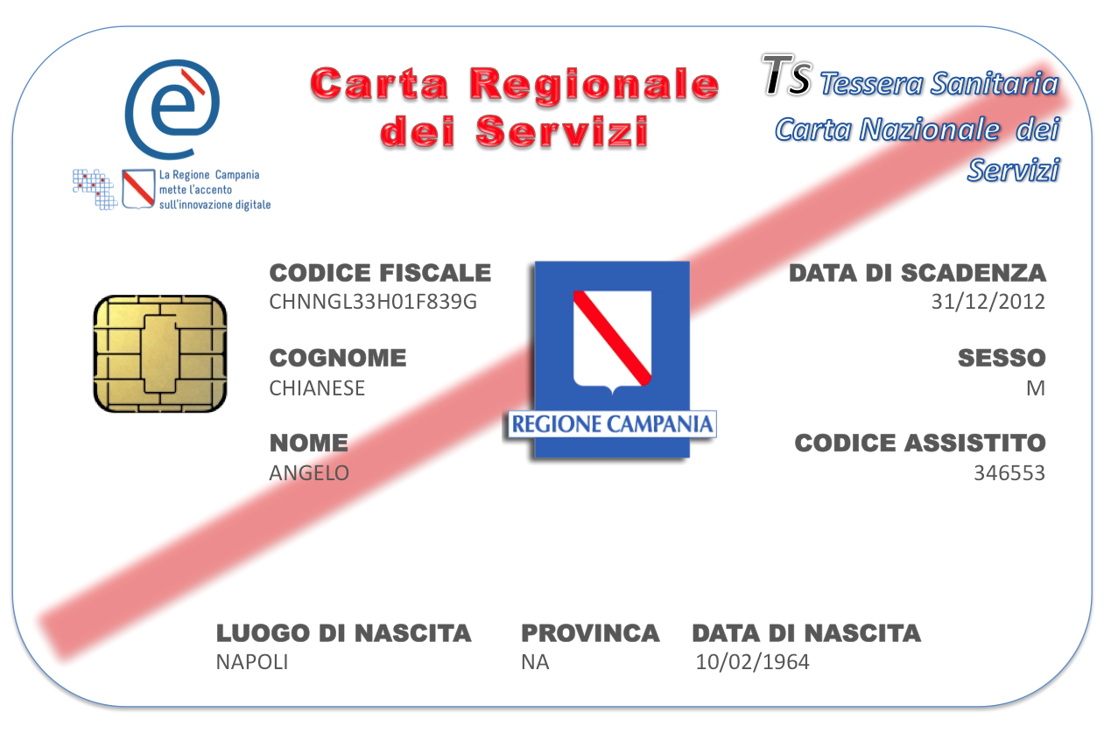

## ICT nel mercato

In questi ultimi anni le tecnologie dell’informatica e delle telecomunicazioni hanno avuto un ruolo primario nelle dinamiche dell’economia mondiale tanto che è possibile individuare una correlazione diretta fra investimenti in ICT e crescita del Pil.

Dall’ultimo “Rapporto Assinform 2010” emerge che nel 2009 l’economia mondiale ha conosciuto una vera e propria recessione che si è riflettuta anche nel mercato dell’ICT.

|  |  |
| --- | --- |
|  |  |

Anche se il mercato dell’ICT ha registrato per la prima volta un calo con un decremento dell’1,5% dopo un 2008 chiuso ancora in crescita (+4,4%), con il settore dell’Informatica (IT) in netta discesa (-5,4%) e quello delle Telecomunicazioni (TLC) in lieve crescita (+1,1%), sono proprio gli investimenti in tale settore ad aver sostenuto la crescita del PIL fino al 2004 e contenuto il crollo successivamante.

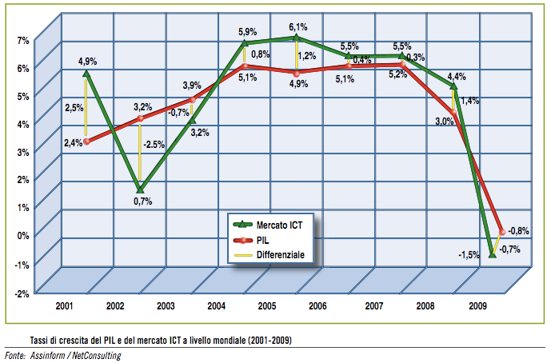

Infatti non è un caso che tra le prime 60 imprese al mondo con maggiore capitalizzazione di borsa, ben 16 sono del comparto ICT (Apple, Miscosoft, China Mobile, Google, IBM, AT&T, Oracle, Vodafone, CIsco Systems, Telefnica, America Movil-l, Intel, Siemens, Hewlett-Packard, Samsung, Verizon). Inoltre mentre le vendite mondiali di cellulari sono calate del 3,5%, tre altri mercati in controtendenza hanno tenuto, sempre a livello globale: la telefonia mobile (salita da 3,98 del 2008 a 4,58 miliardi di utenti nel 2009), il mercato degli utenti Internet (in crescita da 1,55 a 1,8 miliardi di utenti), e il mercato della banda larga (in ascesa da 414 a 462 milioni).

In Europa ad eccezione della Francia, il calo del mercato ICT è stato sensibile in tutti i maggiori paesi europei, attestandosi attorno a un dato medio superiore al 4%.

Nonostante la difficile situazione economica, nelle famiglie italiane la propensione all’acquisto di beni tecnologici si è mantenuta consistente, anche se in leggero calo rispetto agli scorsi anni. Di conseguenza, anche nel 2009 il tasso di diffusione delle tecnologie ICT è aumentato in tutti i segmenti, dai telefoni cellulari, ormai presenti nel 90,7% delle famiglie italiane, ai PC (54%), agli accessi a Internet, passati in un solo anno dal 42% al 47%.

|  |  |
| --- | --- |
|  |  |

Tuttavia, come già nel 2008, la crescente diffusione dell’ICT in Italia non è ancora sufficiente a colmare il gap che la separa dagli altri paesi europei, con solo il 39% delle famiglie connesse a banda larga contro il 69% del Regno Unito, il 65% della Germania e il 57% della Francia.

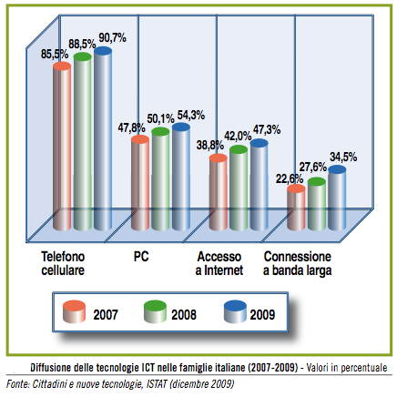

## ICT e Pubblica Amministrazione

Nonostante il difficile contesto economico, il 2009 ha visto il consolidamento e lo sviluppo dell’azione di Governo per la riforma e la modernizzazione della Pubblica Amministrazione. Molti sono stati gli interventi volti a ottenere maggiore trasparenza ed efficienza ma anche l’abbattimento dei costi nella Pubblica Amministrazione facendo ricorso a soluzioni ICT. Ad esempio la dematerializzazione dei documenti ha visto un gran numero di amministrazioni convergere verso progetti più o meno estesi per automatizzare i processi, digitalizzare i flussi documentali e ridurre in maniera consistente l’utilizzo della carta ottenendo non solo maggiore efficienza ma anche consistenti risparmi.

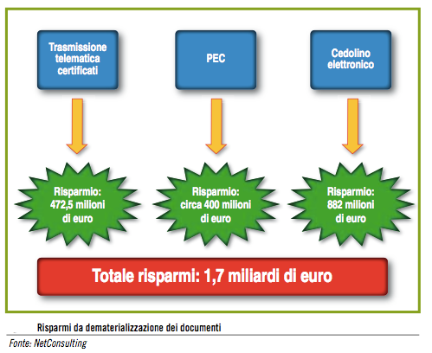

Il Piano e-Government 2012 e il nuovo Codice dell’Amministrazione Digitale rappresentano i due pilastri fondamentali per l’innovazione ICT nei rapporti interni ed esterni (cittadini, imprese, altri enti).

Le azioni previste nei due provvedimenti faranno anche da guida all’implementazione di Europa 2020, strategia della Commissione Europea che dovrebbe sostituire la strategia di Lisbona e che individua le tre priorità per il prossimo decennio:

* crescita intelligente, con lo sviluppo economico basato sulla conoscenza e sull’innovazione;
* crescita sostenibile, per un’economia più efficiente sotto il profilo delle risorse, più verde e più competitiva;
* crescita inclusiva, per raggiungere la piena occupazione e favorire la coesione sociale e territoriale.

Secondo il CNIPA, l’impegno di spesa per l’acquisto di beni e servizi informatici nel 2008 è stato di 1.700 milioni di euro, in crescita del 7,2% rispetto al 2007, ma ancora fortemente concentrata in poche amministrazioni con risultati quali:

* la capacità dei sistemi di memorizzazione e quelle di elaborazione dei server è cresciuta;
* la quasi totalità dei dipendenti pubblici dispone di almeno un Personal Computer e il numero di postazioni connesse a Internet è in aumento;
* il patrimonio informativo è cresciuto in dimensioni, con oltre 1.079 basi informative significative censite nella PA centrale;
* il patrimonio applicativo presenta ancora scarso ricorso al riuso mentre è stabile, invece, l’ utilizzo di soluzioni open source per i sistemi informativi o per le applicazioni;
* le amministrazioni registrano ormai un elevato livello di informatizzazione, almeno per le funzioni più tradizionali;
* tutte le amministrazioni dispongono di un sito Web istituzionale, con trend di accesso in continua crescita; e sono sensibilmente aumentati servizi on-line caratterizzati da elevata interazione con l’utente.

Purtroppo, sull’ultimo punto emerge, dal confronto con gli altri paesi europei, una situazione di allineamento a livello di imprese, mentre a livello di cittadinanza ci separa ancora un gap consistente, anche dai paesi più vicini come Francia e Spagna.

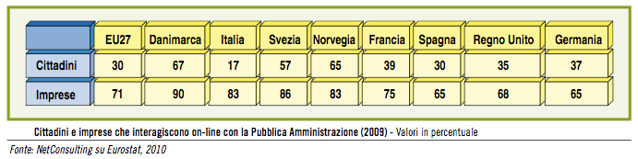

La relazione Assinform riporta che la seconda metà del 2009 e l’inizio del 2010 sono stati periodi di rinnovato slancio per l’informatizzazione della PAL, sia in chiave di rinnovamento interno di sistemi e infrastrutture sia di servizio ai cittadini e alle imprese. Grande priorità è stata data al potenziamento delle infrastrutture in un’ottica di razionalizzazione degli investimenti, come le recenti soluzioni di virtualizzazione e cloud computing consentono, e ai servizi on-line.

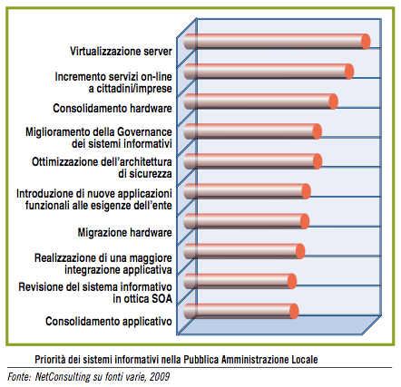

La revisione del Codice dell’Amministrazione digitale e l’aggiornamento del piano e-Government 2012 hanno visto le amministrazione regionali, provinciali e comunali proporre dei piani piani di sviluppo per l’ICT convergenti. In particolare il nuovo Codice dell'Amministrazione Digitale come modificato e integrato in attuazione della delega di cui all'articolo 33 della legge 18 giugno 2009, n. 69, si propone:

* la semplificazione e l’accesso telematico ai servizi tra cui i più importanti sono i pagamenti elettronici, la posta elettronica certificata (PEC) quale strumento privilegiato per la comunicazione tra le strutture amministrative regionali, i cittadini e le imprese;
* lo sportello unico per le imprese;
* la dematerializzazione;
* la circolarità delle banche dati della PA.

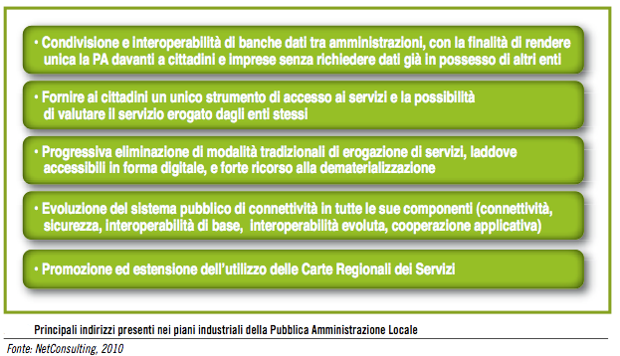

A livello regionale, prevalgono i progetti infrastrutturali volti al potenziamento delle reti di trasmissione dati, sia con gli enti periferici sia con quelli centrali, ma anche azioni volte a migliorare l’erogazione dei servizi a cittadini e alle imprese, in continuità con quanto avvenuto nel 2008. A livello di Province, predominano gli investimenti e i progetti in ambito data center con attività di consolidamento e virtualizzazione accompagnate da aggiornamenti ed evoluzioni tecnologiche. Nei Comuni maggiori, predominano le attività di integrazione del back-office e per la sicurezza dei dati, proseguendo i principali trend del 2008.

È comunque condivisa l’idea che esiste una correlazione tra la crescita dell’Italia e lo sviluppo dell’ICT nella Pubblica Amministrazione; l’innovazione tecnologica e di processo finalizzata alla digitalizzazione e alla sburocratizzazione, ad esempio della sanità, porta infatti ad un risparmio del pil fino al 10%. L’innovazione è il presupposto per finanziare un nuovo modo di vivere e le aree chiave dell’efficienza della PA stanno nel suo rapporto verso le imprese e verso i cittadini, in particolare nella sburocratizzazione della PA attraverso la smaterilizzazione del back office.

## Il *digital divide*

I recenti studi di settore mostrano come a fronte di una dichiarata diffusione della rete come fenomeno di massa di questi ultimi dieci anni rimangono irrisolti ancora molti aspetti che possono riassumersi in:

* i servizi on line sono fruiti solo dal 47% della popolazione tra 15 e 74 anni;
* la Banda Larga è diffusa solo nel 39% delle famiglie italiane;
* quasi un terzo delle aziende con meno di 10 dipendenti non dispongono neppure di un PC.

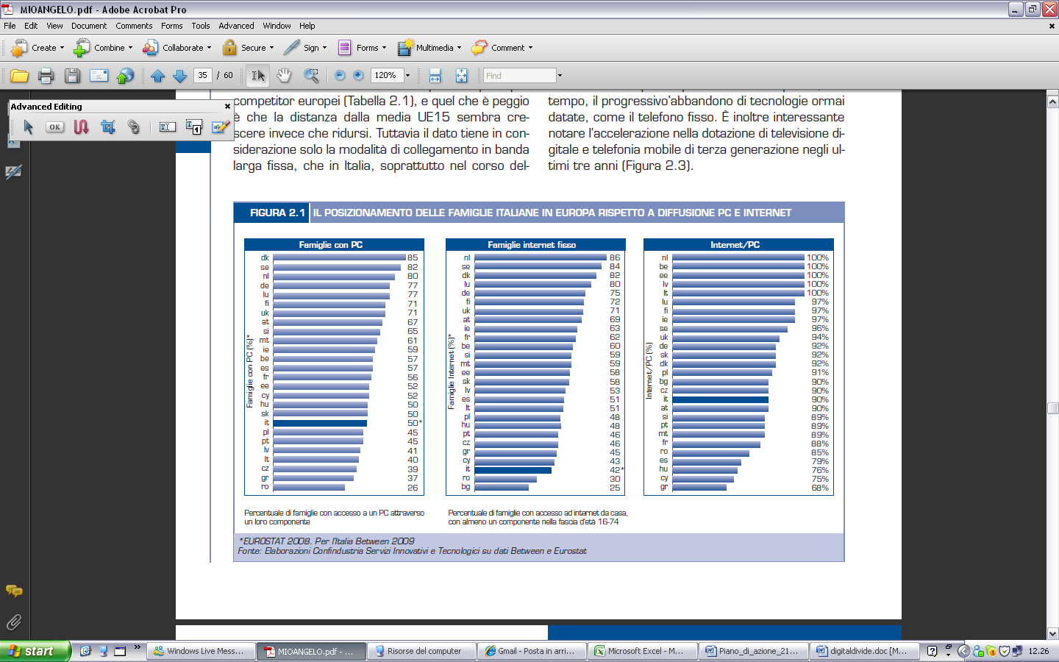

Emerge una realtà con una diffusione tutt’altro che omogenea della informatizzazione e dei servizi innovativi con una fascia di utenza sia familiare che aziendale che esprime una forte domanda di servizi ad alto contenuto tecnologico mentre una vasta platea di cittadini e aziende non usufruisce appieno o è completamente esclusa dai vantaggi derivanti dalla diffusione di servizi ICT. In tale scenario il rischio appare quello di un aggravamento del **digital divide** già esistente, con conseguenze estremamente pericolose sullo sviluppo economico e sociale del Paese.

In tale contesto un ruolo determinante è da attribuire all’offerta di servizi digitali al cittadino inseriti in piani di e-government, che possano essere motori di innovazione e incrementi della competitività del sistema aziendale italiano. Ma anche i giovani rappresentano il capitale umano su cui investire maggiormente, operando sulla loro formazione e intervenendo sulle famiglie dotandole di infrastrutture che garantiscano l’accesso all’istruzione e ai contenuti digitali di qualità.

La presenza dell’informatizzazione nelle famiglie italiane è caratterizzata da ampie fasce di popolazione che sono ancora escluse dalla fruizione di servizi tecnologici, dalla mancanza di dotazione di computer e dell’accesso alla banda larga.

L’alfabetizzazione informatica e la maturazione di competenze digitali va sostenuta in maniera articolata, con interventi sia nelle scuole che nei curricula accademici fino alla formazione permanente.

Nel 2006 la Campania presentava un grado di diffusione della banda larga nelle imprese poco sopra il 60%, al 15° posto tra le regioni italiane, con un grado di utilizzo di internet sotto il 20% al 16° posto tra le regioni italiane. Inoltre il grado di diffusione di internet nelle famiglie era al 19° posto con meno del 30% e un grado di utilizzo di internet sotto il 25%. Infine la Campania è all’ultimo posto in Italia in termini di persone per frequenza con cui usano un pc e internet (Fonte Istat).

I dati del 2009 hanno permesso di realizzare una prima mappa della copertura regionale della larga banda di cui la figura seguente è una significativa sintesi.

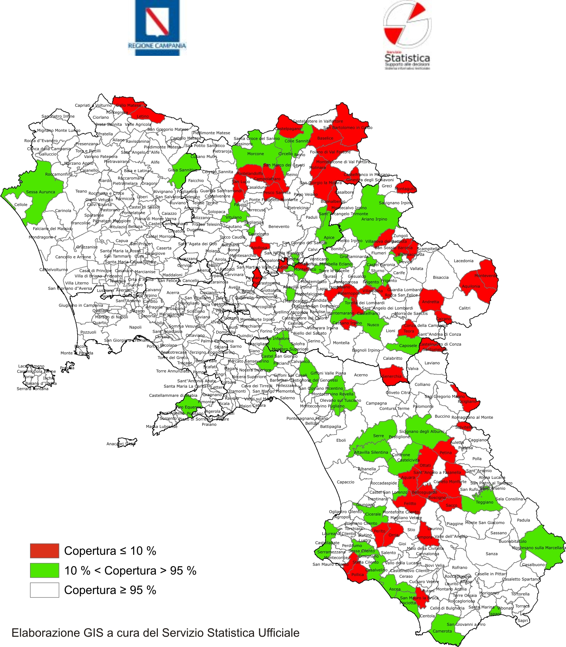

Si scopre così che le aree territoriali che presentano una bassa copertura di servizi in larga banda sono concentrate soprattutto nelle aree rurali delle provincie di Avellino, Benevento e Salerno. In particolare dall’analisi dei dati raccolti si evince che oltre il 9% dei comuni (50) risulta totalmente privo di copertura a Banda Larga (wired o wireless), con una popolazione residente pari al 1,2% del totale della regione, mentre il 93,4% della popolazione risiede in comuni che hanno una copertura superiore all’90%. Divantano quindi prioritari interventi connessi all’abbattimento del digital divide che necessariamente interessino le aree territoriali non coperte al fine di garantire la piena cittadinanza digitale alle popolazioni ivi residenti.

Se poi si sofferma l’attenzione sui Comuni della Campania si può constatare che essi presentano un livello di infrastrutturazione informatica (presenza di Lan e collegamento a quest’ultima dei pc) essenzialmente nella media nazionale; la posta elettronica è sufficientemente utilizzata. Ci sono ampi margini di crescita nell’introduzione della firma digitale.

La Campania è invece molto carente rispetto alle altre regioni italiane in termini di gestione documentale.

## Cosa C’è

In questi anni molte saranno state le proposte, le soluzioni e le realizzazioni che hanno caratterizzato la diffusione dell’ICT nel tessuto produttivo e nella Pubblica Amministrazione della Regione Campania. Molte non hanno avuto la considerazione che meritano rimanendo forse confinate in un ristretto contesto applicativo.

“Campania è” si propone prioritariamente di far emergere il sommerso o semplicemente quanto non è noto, analizzando e selezionando i migliori progetti, le buone pratiche, le soluzioni già funzionanti.

Devono però essere portate a sistema. In un sistema in cui il cittadino digitale ne percepisca in modo diretto e indiretto i benefici.

Il documento che segue traccia principalmente la direzione della integrazione propnendo una piattaforma fatta di servizi ed infrastrutture su cui far vivere l’esistente arricchendole di sempre più sentite e necessarie funzionalità.

# PARTE II:

# ICT per il territorio

## Premessa

La Regione Campania ha più che mai bisogno di un grande progetto che fissi il ruolo delle tecnologie dell’informazione e della comunicazione (ICT) nel suo sviluppo verso una civiltà contemporanea in grado di competere con le sfide comunitarie, nazionali e internazionali.

Tali sfide sono profondamente connesse al progresso di una visione della società sempre più caratterizzata da una economia della conoscenza, incentrata sulla produzione di beni e servizi ad alto valore aggiunto in termini di innovazione, in cui le risorse strategiche sono la capacità di ideazione ed il valore economico delle competenze scientifiche e tecnologiche.

Quattro sono gli obiettivi primari che la Regione Campania intende perseguire con la sua strategia per il periodo 2010-2013:

1. Migliorare la penetrazione delle tecnologie digitali in tutti i settori della Società, incrementando il numero e la qualità dei servizi accessibili on-line, ed introducendo processi di valutazione continua del livello di uso e di soddisfazione da parte degli utenti;
2. Garantire le condizioni necessarie al mantenimento ed all’ulteriore rafforzamento dei livelli di eccellenza raggiunti dalle Università campane nella didattica e nella ricerca sulle tecnologie ICT, favorendo la loro interazione con realtà accademiche ed industriali sia nazionali che internazionali;
3. Favorire il rafforzamento della filiera ICT in Campania, agevolando la crescita qualitativa e quantitativa delle realtà esistenti e adottando politiche di incentivazione alla apertura di centri di R&D nella nostra regione;
4. Aumentare il livello di penetrazione delle tecnologie dell’informazione e della comunicazione in tutte le principali filiere produttive del territorio campano, quale strumento innegabile di forte connotazione qualitativa e di innovazione.

Una prima importante azione in tale direzione è la recente firma del protocollo d'intesa tra il ministro della Funzione Pubblica e il presidente della Regione Campania, per la realizzazione di un programma di innovazione dell'azione amministrativa che consenta di avvicinarsi sempre di più alle esigenze e alle aspettative del cittadino.

Da tempo si parla di Cittadinanza Digitale senza però declinare l’insieme dei diritti e dei doveri necessari affinché si affermi pienamente una infrastruttura materiale ed immateriale che sia di sostegno all’erogazione di servizi centrati sul cittadino ma anche di propulsione allo sviluppo economico del territorio.

Obiettivo primario dello sviluppo delle tecnologie ICT è quello di mettere la tecnologia a disposizione di tutti i cittadini e di tutte le imprese e realtà territoriali della Campania per semplificare e rendere più facile l’accesso ad un mondo di conoscenze e capacità utili per migliorare la qualità della vita e per garantire le condizioni necessarie per un vero e duraturo sviluppo del Territorio.

La realizzazione della Cittadinanza Digitale della Campania implica un forte cambiamento di prospettiva e politiche di intervento innovative volte a costruire azioni in cui cittadino e territorio non sono solo fruitori passivi ma anche e soprattutto attori protagonisti in grado di influenzare e giudicare le azioni e i servizi disponibili in base ai miglioramenti indotti alla qualità della vita.

Oggi più che mai le attività di progetto perseguite devono mirare alla costruzione di una unica infrastruttura condivisa che eviti dispersione di fondi e duplicazione degli interventi. È, infatti, indispensabile evolvere da una situazione caratterizzata dalla polverizzazione dei progetti a una effettiva capacità di selezione, orientamento e gestione integrata delle iniziative e delle opportunità.

Il ruolo attivo della Regione nella realizzazione di infrastrutture telematiche dispiegate sul territorio, di sistemi informatici e piattaforme applicative idonee alla erogazione multicanale efficace dei servizi al cittadino, in un’ottica di condivisione tra enti, non solo comporterà un contenimento complessivo della spesa ma anche l’adozione di politiche di risparmio energetico applicate all’ICT, di sviluppo di un crescente numero di nuovi servizi, di innalzamento complessivo delle competenze del territorio.

Un esempio per tutti: il SIT o sistema informativo territoriale. Nel mondo reale esiste un unico territorio: nella dimensione digitale sono proliferate nel tempo molte soluzioni che assai frequentemente non dialogano tra loro né condividono servizi e forniscono una rappresentazione digitale del territorio frammentaria.

Bisogna invertire la tendenza con soluzioni che privilegino la centralità della infrastruttura e decentralizzino la gestione delle informazioni, responsabilizzando chi essendone proprietario ne deve garantire la correttezza. E’ necessario adottare un modello nel quale si dà più importanza ai dati che alle tecnologie: i primi durano nel tempo mentre le seconde sono invece soggette a rapida obsolescenza.

La costruzione di un patrimonio informativo regionale diventa quindi un obiettivo prioritario nella costruzione del sistema informativo regionale. Un obiettivo che si rivelerà raggiungibile solo se verrà imposta l’adozione di un sistema di cooperazione applicativa quale facilitatore dell'interconnessione fra banche dati, indipendenti ed autonome.

La Regione nella sua funzione di programmazione e controllo deve fissare l’insieme di regole per lo sviluppo di quelle strutture tecnologiche che assicurano l'integrazione e l'interoperabilità dei sistemi informativi. Compito della Regione è provvedere alla costruzione di una infrastruttura abilitante che poggi i suoi presupposti su una rete a banda larga destinata a estendere a tutto il territorio l’accesso a dati e servizi, evitando in tal modo l’introduzione di nuovi divari tra chi può accedere alla rete e chi non ha la possibilità, per cause diverse, di poterlo fare. Deve inoltre rendersi motore di un processo di innovazione che veda tutti i soggetti del Territorio coinvolti attivamente nella realizzazione di una Società dell’Informazione aperta, efficace, accessibile.

## Cittadinanza digitale: diritti e doveri

La disseminazione delle tecnologie ICT e l’analisi delle problematiche connesse con il cosiddetto ”digital divide”, diventano una questione di diritti e di doveri, perché non accedere ai servizi, non percepire i risultati dell'innovazione comporta la riduzione immediata dei diritti di partecipazione e cittadinanza.

Tra i diritti essenziali, senza i quali viene ad essere minato il concetto stesso di cittadinanza, si devono annoverare:

* il **diritto all’accesso e all'inclusione digitale** inteso come accesso alla infrastruttura tecnologica, a prescindere dalle condizioni economiche, logistiche e territoriali, sia dei fruitori dei servizi ma anche per coloro che saranno impegnati nella costruzione e crescita della infrastrutture favorendo il ricorso a formati aperti o più in generale a soluzioni condivise di tipo Open Source;
* il **diritto alla partecipazione** per migliorare il rapporto dei cittadini e delle imprese con le amministrazioni e con gli organismi politici: infatti oggi le tecnologie del web 2.0 possono estendere la partecipazione al processo decisionale politico con strumenti di consultazione e di collaborazione oramai molto diffusi soprattutto tra i giovani;
* il **diritto all’identità ed alla visibilità digitale** per disporre di un'identità digitale unica assegnata formalmente fin dalla nascita del cittadino o dell’impresa e riconosciuta come essenziale per tutte le comunicazioni con le amministrazioni e tra le amministrazioni, attraverso i diversi strumenti e tecnologie utilizzabili;
* il **diritto alla formazione** per un apprendimento permanente e personalizzato, una alfabetizzazione tecnologica diffusa attraverso l’uso quotidiano delle tecnologie dell’e-learning nelle scuole e nelle università, la disponibilità di archivi delle ricerche, delle pubblicazioni e dei corsi per l'autoformazione dei cittadini prodotti con i contributi pubblici;
* il **diritto all’informazione e all’utilizzo dei contenuti** per garantire l’accesso dei cittadini ad una informazione completa, aggiornata, diversificata, garantendo che i contenuti pubblici siano reperibili in rete, riproducibili ed utilizzabili per la crescita culturale della comunità, ad esempio adottando le licenze Creative Commons;
* il **diritto ad una fruizione quotidiana dei benefici delle tecnologie digitali** attraverso la realizzazione di una PA trasparente e funzionale e lo sviluppo di servizi che incidano concretamente sulla qualità della vita e la partecipazione democratica, quali ad esempio infomobilità, telemedicina, digitalizzazione patrimonio culturale, digitalizzazione del territorio.

Per sostenere appieno l’inclusione al contesto digitale dovranno essere preliminarmente definiti e condivisi:

* la **Dichiarazione dei Diritti Digitali in Campania** in cui il cittadino ritrovi elencati i diritti fondamentali che digitale consentano la realizzazione di una Società dell’Informazione compiuta;
* la Carta **Regionale dei Servizi Digitali**, che fissi gli impegni della Regione nei confronti dei cittadini nella sua proiezione esterna di intervento sul territorio per la attuazione dei servizi offerti;
* i **codici di condotta** che definiscono i doveri di imprese, amministrazioni e cittadini in quanto attori ed utenti della infrastruttura materiale ed immateriale di sostegno della cittadinanza digitale.

## Il piano d’azione

Il piano di azione per l’utilizzo delle tecnologie dell’informatica e delle telecomunicazioni, nel processo di attuazione della cittadinanza digitale regionale, parte dalla considerazione che ogni amministrazione centrale o locale deve essere guidata nella realizzazione di azioni progettuali che, nel loro insieme, devono consentire il rispetto della carta regionale dei servizi digitali superando le attuali visioni settoriali.

Quattro sono le linee di intervento principali:

1. il sostegno dell’informatizzazione delle singole Amministrazioni per migliorare la loro efficienza operativa interna;
2. la caratterizzazione e la realizzazione di servizi ai cittadini ed alle imprese, che attraverso la cooperazione tra le diverse amministrazioni divengano servizi integrati e non più frammentati secondo le competenze dei singoli enti di governo;
3. la diffusione dell’accesso telematico degli utilizzatori finali ai servizi della Pubblica Amministrazione ed alle sue informazioni rendendo pervasiva la connessione a larga banda in tutto il territorio e soprattutto completando la connessione alla RUPAR di tutte le amministrazioni pubbliche campane.
4. Il monitoraggio dei livelli di disponibilità e dell’effettivo utilizzo dei servizi digitali da parte del territorio.

Alfine di aumentare l’efficienza e garantire tempi brevi di realizzazione, le tre linee di intervento potranno essere sviluppate in parallelo. Occorrerà, tuttavia, porre estrema attenzione alla definizione di una adeguata “governance” che eviti garantisca la piena integrazione ed eviti realizzazioni settoriali

.

In questo quadro generale, fondato su un’azione integrata che in periodo storico quale quello attuale può diventare uno dei motori dello sviluppo del territorio; si individuano tre obiettivi principali:

* una azione di impulso alla progettazione e realizzazione delle infrastrutture come motore di attuazione del cambiamento e di sviluppo dell’economia campana in una proiezione europea;
* una concertazione degli interventi e delle strategie tra tutti gli enti che ai vari livelli operano sul territorio campano, e che rappresentano il back office dei servizi ai cittadini e alle imprese;
* la valorizzazione di quegli interventi che, già ampiamente avviati negli scorsi anni dai singoli enti, se condivisibili, moltiplicano gli effetti degli investimenti a favore degli enti che li hanno promossi ma anche e soprattutto dell’economia complessiva del sistema delle PA, dei cittadini e delle imprese.

## Il modello di governance

Una governance efficace degli interventi sui temi della società dell’informazione è fondamentale perché si possano portare avanti iniziative di cooperazione. In generale, la governance territoriale sulla società dell’informazione si esprime nella capacità di dialogare a livello allargato con Enti Locali e altri soggetti al fine di prendere decisioni condivise in merito, ad esempio, alla qualità delle infrastrutture abilitanti e all’integrazione di sistemi e si possano sviluppare azioni anche a vantaggio di enti dotati di minori risorse.

Partendo dalla assunzione che Comuni e Province possiedono il patrimonio del “saper fare” e dei dati, si rende necessario individuare un modello che enfatizzi tali conoscenze offrendo strumenti e mezzi che ne rendano possibile la circolazione.

In tal modo, tutti gli attori, soprattutto i piccoli Comuni, hanno la possibilità di rendersi protagonisti dello sviluppo e dell’innovazione regionale; le migliori pratiche possono così, in un contesto di sistema a rete, diventare patrimonio a disposizione di tutti.

Seguendo un modello consolidato, la Regione Campania, gli Enti locali e loro forme associate (Comuni, Province, Comunità Montane) devono costituire una Community Network secondo la proposta definita nell’architettura SPCoop del CNIPA. Tale Community Network non nasce per fermarsi alla regolamentazione dei soli aspetti legati alla connettività di rete ma piuttosto per affrontare, in modo coordinato, i processi di innovazione, sviluppo e deployment dei servizi di e-government sul territorio regionale.

In particolare, in tale ambito la cooperazione applicativa dovrà diventare l’asse portante del sistema informativo regionale. In tal modo, quest’ultimo diventerà lo strumento necessario e abilitante per la erogazione di servizi integrati che, sfruttando la rete infrastrutturale a banda larga, consentiranno il lavoro cooperativo tra gli enti e la condivisione di applicativi.

La Community Network si pone, allora, come un modello inter-istituzionale, concepito e realizzato affinché tutti gli enti possano disporre degli stessi strumenti e opportunità, per sfruttare i vantaggi e le potenzialità che si accompagnano allo sviluppo della società dell’informazione e al dispiegamento dei processi di e-government. È un tavolo di concertazione dove fissare gli standard e i modelli di scambio necessari a tutti gli enti locali del territorio regionale per lavorare insieme per la costruzione del sistema integrato di servizi.

La Community Network, a diversi livelli e con funzioni differenti diversificate a seconda dello specifico contesto, costituirà il tavolo di lavoro istituzionale e decisionale per accompagnare l’evoluzione delle infrastrutture, la definizione di standard e quella di applicativi del sistema informativo regionale condiviso. L’esistenza di una Community Network consentirà a tutti gli enti del territorio (non solo Enti Locali) la partecipazione ad una progettualità comune, che può esprimersi nelle forme del riuso degli applicativi, nell’avvio di nuovi progetti sperimentali, nella partecipazione a bandi, nella costruzione e realizzazione degli obiettivi del Sistema Informativo Integrato Regionale.

## Sistema Informativo Integrato Regionale

Il Sistema Informativo Integrato Regionale (SIIR) è la infrastruttura immateriale e materiale da costruire per erogare al territorio i servizi dichiarati nella carta regionale dei servizi digitali.

La progettazione del SIIR, in tutte le sue componenti, deve essere improntata ad azioni necessarie alla realizzazione di un sistema pubblico di connettività (Spc) e cooperazione (SpCoop) sicuro ed accessibile, sviluppato in un regime di mutualità e collaborazione tra enti, e sorretto da importanti economie di spesa. Tali economie sono garantite dalla centralità delle piattaforme applicative nonché dal riuso delle soluzioni informatiche e dei progetti. Il SIIR è imperniato essenzialmente sulla condivisione partecipata e proattiva delle informazioni e dei servizi.

Lo sviluppo del SIIR viene coordinato dalla Regione e concordato nell’ambito della Community Network per adottare architetture informatiche e telematiche condivise e regole precise per la gestione dei flussi informativi e dell’interoperabilità.

Si compone dei sistemi informativi, telematici e tecnologici, in particolare del complesso delle basi dati, delle piattaforme applicative e dei servizi applicativi, nonché delle reti di trasmissione dati. È articolato in settori di competenza dei singoli soggetti per quanto attiene le funzioni di gestione e controllo dei dati e servizi di specifica competenza.

Nell’infrastruttura del SIIR assumono un ruolo portante:

* il completamento del Sistema Pubblico di Connettività per tutti gli aspetti di erogazione dei servizi; con esso si estende il paradigma di Internet sulla rete della Pubblica Amministrazione regionale (RUPAR) per ottenere economie di scala a fronte di elevata flessibilità di uso, affidabilità e sicurezza dei servizi;
* lo sviluppo prioritario della Banda Larga per soddisfare l’esigenza di fruizione da parte di tutto il territorio regionale per colmare il diffuso digital divide e promuovere la competitività.

Tra i servizi di base offerti si caratterizzano invece come essenziali allo sviluppo del sistema integrato:

* l’assistenza e la diffusione dell’infrastruttura di Cooperazione Applicativa certificata SPICCA con tutti i servizi annessi;
* l’adozione dell’approccio architetturale e organizzativo di tipo Service-Oriented Architecture (SOA) per la progettazione delle applicazioni dei sistemi informativi affinché il software progettato e implementato sia di natura modulare, distribuita, condivisibile, riusabile, replicabile e indipendente dalla struttura organizzativa dell’Ente;
* l’hosting di applicativi e web mediante la installazione di server farm ad alta scalabilità realizzate sulla base del concetto di virtualizzazione della potenza elaborativa per raggiungere un punto di equilibrio ottimale tra efficienza dei servizi e costi di energia ed impatto ambientale;
* la pratica del riuso delle applicazioni e dei progetti;
* l’adozione di soluzioni Open Source come incubatore di competenze e non come riduttore dei costi;
* la formazione e la disseminazione degli standard e delle regole fissate dalla Community Network.

Da un punto di vista applicativo rivestono importanza e priorità la progettazione e lo sviluppo di:

* nuovi servizi digitali per i cittadini quali identità unica anagrafica, pagamenti on line, etc.
* servizi innovativi nel campo sanitario quali il fascicolo sanitario digitale, l’informatizzazione del ciclo delle prescrizioni e delle certificazioni mediche, e più in generale lo sviluppo della telemedicina, della telediagnostica e della teleassistenza;
* una rappresentazione digitale del territorio in grado di acquisire e consolidare tutte le informazioni certificate relativamente agli immobili insistenti sul territorio regionale mediante l’integrazione coerente delle informazioni provenienti dall’Agenzia del Territorio, dalle Pratiche Edilizie, dal SIT e dalla Toponomastica;
* interventi di integrazione tecnologica atti a consentire l’accesso alle categorie più a rischio di esclusione quali anziani e diversamente abili;
* una implementazione di servizi digitali per le imprese per adempimenti quali iscrizioni, variazioni, autorizzazioni, fatturazioni e tra i più importanti quello ambizioso di consentire la creazione di impresa in un giorno;
* contenuti digitali a supporto dei sistemi di comunicazione della conoscenza in ambiti che spaziano dalle biblioteche digitali ai siti di promozione turistica e di formazione permanente.

La disponibilità nel SIIR di banche dati certificate relative alle anagrafi regionali della popolazione, delle imprese, del territorio e dei contenuti è oggi una condizione abilitante per la realizzazione della innovazione di settore, ma è anche l’opportunità per rendere disponibile a cittadini e imprese una straordinaria quantità di informazioni fruibili secondo logiche moderne.

Ed è proprio da interventi quali la circolarità anagrafica e l’anagrafe degli immobili che si deve partire per avviare una strategia di sistema basata sull’integrazione dei servizi.

### Circolarità anagrafica

La circolarità anagrafica è l’insieme di regole, procedure e applicazioni necessarie a attribuire ad ognuno il diritto di disporre della sua identità digitale che sia unica ed assegnata formalmente fin dalla nascita e riconosciuta come essenziale per tutte le comunicazioni con le amministrazioni e tra le amministrazioni, attraverso i diversi strumenti e tecnologie utilizzabili.

I dati anagrafici di ogni cittadino residente nel territorio nazionale sono gestiti dai servizi demografici del comune di appartenenza. Il comune costituisce quindi il punto di interfaccia diretto verso i cittadini per la conservazione dei dati e la registrazione di tutti gli eventi che ne modificano le informazioni anagrafiche e demografiche. Il possesso e la responsabilità del trattamento dei dati anagrafici della popolazione residente è, e resta, della singola amministrazione comunale.

Con la Legge 28 febbraio 2001 n. 26 (G.U. 1 marzo 2001, n. 50) è stato istituito l'Indice nazionale delle anagrafi (INA) mentre il successivo Decreto del 13 ottobre 2005, n. 240 (G.U. 23 novembre 2005, n. 273) a firma del Ministro dell'interno, di concerto con il titolare della funzione pubblica e innovazione tecnologica ha fissato le regole per la sua gestione. Con INA verrà assicurato lo scambio delle informazioni anagrafiche in modo da associare con certezza ciascun cittadino al comune di residenza. INA gestisce i dati anagrafici standard (cognome, nome, luogo e data di nascita), ma anche il codice fiscale e il codice Istat del comune di ultima residenza. Saranno gli enti locali ad inviare le informazioni all'INA attraverso collegamenti telematici con il Centro nazionale dei servizi demografici. Fruitori del servizio saranno il Ministero dell'interno (per migliorare la vigilanza sulle anagrafi, individuare correttamente il comune di residenza ci ciascun cittadino e rilasciare la CIE), le prefetture, le questure e le altre strutture centrali e territoriali, l'Istat, Agenzia delle entrate (per l'attribuzione dei codici fiscali), il Ministero degli esteri (per l'aggiornamento dell'Aire), gli organismi che esercitano prelievo contributivo e fiscale, ogni altra amministrazione pubblica centrale e locale che ne faccia richiesta. Leggi successive identificano l'INA quale strumento della funzione di vigilanza anagrafica, il cui esercizio è demandato al Ministero dell'Interno. In tale contesto i Comuni hanno l’obbligo di alimentarlo con tutti i dati anagrafici in loro possesso e di aggiornarlo costantemente al fine di rendere i dati in esso contenuti sempre aderenti alla realtà. Il Cnipa mantiene uno stretto rapporto con il Ministero dell’Interno, a supporto ed indirizzo delle scelte tecnologiche nonché di raccordo, anche organizzativo, con i molteplici soggetti coinvolti per lo sviluppo del Sistema di Accesso e Interscambio Anagrafico (SAIA) e dell’INA.

In un siffatto scenario normativo, il dato anagrafico gestito dal singolo comune alimenta l’INA. A sua volta l’INA alimenta il Sistema Informativo Regionale perché ad ogni cittadino residente nel territorio regionale vengano attribuiti correttamente i servizi digitali.

La circolarità anagrafica è regolata da apposito protocollo di intesa con il Ministero degli Interni. Attualmente la Regione Campania è tra le grandi regioni a non aver ancora sottoscritto tale protocollo.

La circolarità anagrafica consente di identificare in modo certificato la popolazione residente nel territorio regionale. Senza di essa non ha oggi senso progettare un sistema di servizi basati sul cittadino. La circolarità anagrafica è una delle fondamentali applicazioni che consente di applicare in modo diffuso le tecnologie della cooperazione applicativa.

La circolarità anagrafica getta le fondamenta di un sistema di servizi realmente integrato che semplifica la vita dei cittadini. Essa assicura una fonte unitaria, attendibile e istituzionale in grado di alimentare le diverse “anagrafi derivate” che gran parte degli altri enti pubblici sono tenuti a gestire per l’erogazione di servizi ad alto impatto socio economico (sanità, assistenza e previdenza, fiscalità, lavoro, istruzione, motorizzazione, ecc). Con essa si elimina l’obbligo per il cittadino di comunicare le proprie variazioni anagrafiche ai diversi enti (Enti previdenziali, Agenzie delle Entrate, motorizzazione, aziende sanitarie).

### Anagrafe territoriale immobiliare

L’Anagrafe immobiliare si pone l’obiettivo di consolidare tutte le informazioni certificate relativamente agli immobili insistenti sui territori comunali.

Alla stessa stregua dell’Anagrafe della Popolazione per le persone fisiche residenti, essa detiene il ruolo di “certificazione del dato” in merito a unità immobiliari urbane e terreni, derivante direttamente dai contenuti degli atti in proprio possesso (pratiche edilizie, atti catastali). Attraverso l’Anagrafe degli Immobili sarà possibile integrare, in modo coerente, le informazioni certificate degli immobili provenienti dall’Agenzia del Territorio, dalle Pratiche Edilizie, dal SIT e dalla Toponomastica.

Una volta costituita l’Anagrafe immobiliare sarà possibile per il comune raggiungere l’obiettivo strategico di ottenere una visione unica e di riferimento della realtà territoriale in termini di soggetti proprietari o aventi diritto e oggetti urbani (immobili, terreni, fabbricati ect.), ricostruendo le relazioni tra gli stessi, utilizzando tutte le conoscenze distribuite in altri sistemi informativi comunali e extra comunali (Anagrafe Tributaria dell’Agenzia delle Entrate, Agenzia del Territorio, ENEL, ecc.).

L’approfondita conoscenza di dettaglio di tali informazioni strutturate ed integrate relative a soggetti, oggetti e loro relazioni, avrà nel breve-medio periodo positive ricadute in tema di:

* politica fiscale
* politica socio-assistenziale.

Caratteristica saliente dell’Anagrafe immobiliare consiste nella capacità di costruire una Base di Dati mediante la cooperazione con una pluralità di Enti e Uffici, fornendo un nuovo livello di integrazione delle informazioni che sia di tipo “orizzontale” e completo.

Le ragioni che spingono a creare tale innovativo servizio risiedono in due importanti motivazioni, la prima, relativa alla circostanza che un’innovativa gestione della fiscalità territoriale è un’esigenza ormai sentita e non più rinunciabile da parte degli enti locali, la seconda, nella volontà di ottenere positive ricadute a livello di governance del territorio.

Con la realizzazione del progetto Anagrafe Immobiliare Regionale, si deve supportare il passaggio delle competenze in materia di catasto dallo Stato verso i Comuni, allo scopo di realizzare un effettivo e totale censimento dei beni immobili ed un completo recupero dei dati catastali. L’integrazione delle informazioni catastali, provenienti dall’Agenzia del Territorio, con quelle relative ai procedimenti edilizi, atti di variazione catastale, istituzione di vie e numerazione civica, gestite dagli Enti Locali, permetteranno una più efficace gestione del territorio e un ottimale controllo della fiscalità immobiliare.

L’anagrafe immobiliare dovrà poggiarsi sul Sistema Informativo Territoriale di cui la Regione ha già avviato la realizzazione. A tal fine si potranno completare le basi dati geografiche di rilevanza regionale assicurandone la disponibilità per il loro riuso alle altre amministrazioni. Inoltre si potrà rendere disponibile la consultazione on-line di dati geografici di interesse generale di proprietà delle amministrazioni pubbliche su tutto il territorio nazionale.

Il riuso dei dati geografici all’interno del settore pubblico consente di razionalizzare la spesa per le nuove acquisizioni; la  disponibilità per i privati è un fattore di sviluppo dell’economia, sia diretto in quanto favorisce lo sviluppo di servizi a valore aggiunto, sia perché i dati geografici sono utilizzati nella formazione di gran parte delle decisioni sulle politiche di sviluppo nei diversi settori dell’economia; conoscere il proprio territorio costituisce per i cittadini un fattore di trasparenza e di positiva interazione con l’amministrazione pubblica.

### I servizi verticali

La circolarità anagrafica e l’anagrafe immobiliare integrata con il SIT regionale sono piattaforme fondanti il SIIR. Su di essi trovano sviluppo l’insieme dei servizi digitali che operano sui due concetti di cittadino e di territorio.

Di alcuni sono state avviate la progettazione e la realizzazione senza però un quadro di riferimento basato sui presupposti della integrazione dei servizi. Per essi si dovrà procedere ad una reingegnerizzazione per allinearli alle basi dati offerte da circolarità anagrafica e anagrafe immobiliare.

### Identity & Access Management

La gestione dell'identità digitale dei cittadini è insieme all'infrastruttura e allo sviluppo dei servizi uno dei problemi fondamentali per l'e-government. L'identità digitale è l'insieme univoco di dati che distinguono un individuo da un altro quando accede ad un servizio in rete. Un accesso che deve essere obbligatoriamente gestito in modalità sicura se sono coinvolte interrogazioni su dati sensibili ovvero pagamenti da effettuare. In tutti questi casi per accedere a una risorsa un soggetto deve usare delle credenziali. Le credenziali vengono presentate a un’autorità di sicurezza che le valida o le rigetta. Le credenziali possono utilizzare username e password, una smart card, informazioni biometriche. Mediante adeguate politiche di sicurezza i diritti e i permessi di uso di una risorsa vengono assegnati ad una data identità. I diritti sono servizi o risorse ai quali una identità può accedere. I permessi sono le azioni che il soggetto può effettuare sulla risorsa. In un tale sistema ogni cittadino digitale, pur rimanendo sempre lo stesso, assume ruoli diversi in dipendenza del contesto: è un fruitore di un servizio se sta prenotando una visita, se sta prescrivendo una medicina è un medico, è infine un contribuente se deve pagare una tassa auto. In particolare il sistema deve considerare anche la variabile temporale per la corretta gestione di eventi connessi a temporanee compressioni e/o ampliamenti dei diritti e dei permessi esercitabili sulle risorse (es. sospensioni dal ruolo svolto dal soggetto, meccanismi di delega, ecc.).

Non sempre accade che il gestore dell'identità e il fornitore del servizio siano lo stesso soggetto. L’identità digitale federata è il sistema nel quale più fornitori differenti di servizi personali si servono di uno o più fornitori di identità, in un circolo fiduciario federato (circle of trust) che permette il reciproco riconoscimento tra pubbliche amministrazioni dell’identità dell’utente.

Un tale sistema deve perseguire l’obiettivo di offrire agli utenti di non doversi identificare ogni volta che accedono a enti diversi o servizi diversi. Perché l’obiettivo possa raggiungersi devono essere ridisegnati il ruolo degli attori che forniscono il servizio (service provider) e di quelli che forniscono le funzioni di identità (identity provider). In particolare la Regione Campania deve fondare il disegno del suo SIIR associando all’anagrafe centralizzata del cittadino la gestione della sua identità federata avvalendosi, come molte regioni hanno già avviato, della carta nazionale (Cns) o regionale (Crs) dei servizi per come mezzo di accesso ai servizi online offerti.

Le problematiche che l’identità federata pone nello attuale scenario di sviluppo del SIIR sono fortemente innovative sia sul piano giuridico che su quello tecnologico per tutte le implicazioni in materia di protezione dei dati personali. Sono inoltre rese ancora più complesse dalla necessità di individuare soluzioni che recuperino quanto le amministrazioni hanno sviluppato negli anni in termini di servizi elettronici per il cittadino.

Sul fronte tecnologico si assiste, invece, all’affermazione del protocollo Saml creato con la collaborazione dei principali produttori di strumenti di autenticazione e per tale motivo largamente adottato da molte applicazioni per la sicurezza e il controllo degli accessi. Questa tecnologia, arrivata ormai alla sua seconda versione, presenta un supporto integrato per autenticare la firma digitale e ha un’ottima capacità d’interazione con ogni tipo di sistema di autenticazione supportando password tradizionali, token, chiavi pubbliche e certificati digitali.

### Gestione dei pagamenti on line

Tra i servizi di e-government maggiormente richiesti ed utilizzati da cittadini ed imprese c’è senz’altro quello dei pagamenti on-line. A riprova di ciò, tutti i più grandi comuni di Italia hanno sviluppati sistemi di pagamento innovativi.

Obiettivo a medio termine è quello di realizzare una piattaforma dei pagamenti utilizzabile da tutti gli Enti del territorio campano. Un sistema centralizzato permetterà di contrattare le commissioni bancarie e definire un unico modello organizzativo (contrattualistica con il mondo bancario, condizioni e costi di utilizzo, definizione dei processi di attivazione e di gestione). Questo permetterà di attivare più velocemente i singoli Enti, con un vantaggio considerevole in particolar modo per i comuni medio/piccoli, che solitamente non dispongono delle risorse per poter attivare questa tipologia di progetti.

La realizzazione di una infrastruttura software (che risulti essere interoperante sul modello SPICCA) a livello regionale avrebbe il compito di erogare servizi di pagamento tramite canali diversificati e i servizi necessari per un suo corretto funzionamento. Questa infrastruttura (sistema informatico centralizzato ed operante a livello regionale) consentirebbe ad un generico utente di eseguire pagamenti on-line delle proprie pendenze nei confronti di un qualsiasi ente del territorio

Le sue funzioni sarebbero fruibili attraverso molteplici canali di accesso (Web, Call Center, cellulare, ecc.) e potrebbero fornire la possibilità di utilizzare diverse tipologie di strumenti di pagamento (carta di credito, RID on-line, ecc.).

L’infrastruttura di interoperabilità e cooperazione applicativa, integrata con la integrazione delle applicazioni di back office degli enti, avrebbe il compito di accedere alla richiesta di dati relativi alla specifica pendenza selezionata dal cittadino o per provvedere all’alimentazione della posizione debitoria, aggiornandole con i risultati delle operazioni di pagamento effettuate.

Aspetto fondamentale è quello dell’Autenticazione in cui se l’utente è un semplice cittadino il suo riconoscimento ed autenticazione può avvenire attraverso UserID e PWD, Carta di Identità Elettronica (se in possesso), Carta Nazionale dei Servizi (se in possesso), Tessera sanitaria (se integrata con i sistemi di Anagrafe comunale)

Mentre per gli operatori della Pubblica Amministrazione il riconoscimento ed autenticazione può avvenire attraverso il sistema descritto precedentemente “Estensione della componente Identity & Access Management”

### Gestione delle emergenze e delle maxiemergenze

Le cambiate esigenze da parte dei cittadini associata ad una sempre maggiore richiesta di immediatezza, affidabilità, efficacia ed efficienza del servizio, unita ad un cambiamento organizzativo e i processo richiesto dal Ministero della Salute, impone un cambiamento nella gestione dell’emergenza: non più come un elemento a sé stante ma un elemento integrato e cooperante con tutte le strutture regionali. Se a questo si aggiunge anche le strutture deputate alla gestione delle maxiemergenze (Protezione Civile, vigili del fuoco, etc …) ecco che si configura come obiettivo del medio periodo, la progettazione di un Sistema Integrato per le Emergenze in linea alle iniziative avviate dal Ministero per la implementazione e gestione del numero unico delle emergenze 112.

Anche se si tratta di domini differenti che devono interagire, le componenti e gli investimenti che la Regione Campania ha realizzato nell’ultimo periodo proprio in materia di cooperazione, assicurano la fattibilità del raggiungimento dell’obiettivo. Lo schema architetturale di seguito indicato, da una visione generale dei domini in gioco con l’interazione dei sistemi ICT a supporto dei singoli processi.

In questo scenario risulta elemento di successo la possibilità che sistemi tecnologici eterogenei possano integrarsi tra loro e scambiarsi dati sulla base di un “processo integrato per l’emergenza” definito a monte.

### Sistema Informativo Sociale Integrato

L’evoluzione architetturale sui progetti quali Social Force Automation, Perseo, SIBA volta alla possibilità di esporre servizi in cooperazione applicativa, unita alla possibilità di accedere alle anagrafiche degli assistibili (vedi i risultati SPICCA nella sua applicazione al Centro Unico di Prenotazione Integrato) ed alla integrazione con i sistemi informativi SIATEL e INA-SAIA, permetterebbe, come obiettivo a breve termine, di progettare il Sistema Informativo Integrato Sociale Regionale in ottemperanza ed in linea alle linee generali strategiche definite dalla Regione Campania già con la Deliberazione n. 1886 del 22 dicembre 2009 “Protocollo d'intesa per la realizzazione di un progetto sperimentale volto alla creazione e implementazione del sistema informativo sulla cura e la protezione dei bambini e della loro famiglia parte del sistema informativo servizi sociali (SISS)”

### L’I.C.T. nel sistema produttivo

La Regione Campania si prefigge di accrescere la capacità competitiva delle piccole e medie imprese, dei distretti industriali e di promuovere l’integrazione fra il sistema della ricerca e il sistema produttivo.

L'obiettivo è agevolare l'innovazione del sistema produttivo con interventi a supporto del processo di cambiamento tecnologico delle imprese e del loro sistema organizzativo in modo da indurlo all'innovazione di gestione e di prodotto con una ottimizzazione delle risorse. La finalità è quella di aumentare il livello di competitività complessivo del territorio e delle sue componenti, incentivando, quindi, il sistema imprenditoriale a perseguire il cambiamento mediante le nuove tecnologie dell'informazione (Information & Communication Technology) per incrementare l'efficienza della macchina gestionale delle imprese, attraverso l'innovazione organizzativa, di processo e di prodotto.

Peraltro, dalla ricognizione dello stato dei Distretti Campani si evince che essi sono caratterizzati da una forte concentrazione di imprese per Kmq in determinate aree, ma nel contempo dall’assenza di una diffusa cultura di “filiera”, il che provoca una chiusura degli imprenditori ad opzioni associative, con il relativo rischio di isolamento dallo scenario di mercato. Tra le nuove generazioni sembra però emergere la consapevolezza della necessità di attivare processi di aggregazione e di costituzione di forti network sia per svilupparsi in nuovi mercati sia, ed è questo l’aspetto più rilevante, per ottenere nel breve periodo una maggiore efficienza della gestione aziendale perseguendo economie di scala nelle varie fasi della produzione.

Un ulteriore intervento dunque potrà essere la Digitalizzazione delle filiere produttive di settore attraverso la realizzazione di Centri di Servizio Tecnologici che consentano alle PMI di accrescere la loro competitività e di ottimizzare le risorse avvalendosi di azioni e servizi di sistema forniti dai Centri virtuali. Occorre infatti sviluppare sistemi di imprese organizzati secondo una logica di filiera in cui la regia venga affidata a qualificate aggregazioni non solo di PMI, ma anche di Enti, Associazioni di categoria , etc. che siano capaci di proporsi come attrattori e realizzatori di grandi progetti di sviluppo che dovranno, nel contempo, attivare attorno a loro la necessaria crescita, in termini di processi e di competenze, delle imprese del territorio.

La realizzazione di un sistema informativo ed informatico a supporto delle PMI avrà la funzione di stimolare l’uso di meccanismi attivanti fondamentali per l’accesso delle PMI all’economia della conoscenza e di promuovere le relazioni tra il network di aziende e gli altri attori del territorio, prevedendo poi il potenziamento dei servizi nei settori dell’innovazione tecnologica, della comprensione dei mercati, dello sviluppo di nuovi prodotti e della qualità.

Per accrescere la domanda e l’utilizzo dei servizi informatici nelle filiere produttive attraverso l’attivazione e gestione di centri di servizio digitali, al fine di favorirne la interoperabilità e la cooperazione anche a livello interregionale, occorrerà però ottenere il massimo coinvolgimento del mondo imprenditoriale, affidando ad esempio la gestione dei Centri a Consorzi che ne dovranno sviluppare un piano di sostenibilità finanziaria ed assicurarne anche la conduzione tecnica ed economica con l’appostamento di risorse proprie, nonché la massima fruizione dei servizi da parte del territorio, in modo esteso a tutti i settori produttivi ivi allocati.

In tale ambito, la realizzazione di Centri Servizi Tecnologici per le Imprese offrirà alle stesse, attraverso un portale web, la possibilità di usufruire dei seguenti servizi o moduli software:

* + - **CMS (Content Management System) -** *per una semplice redazione ed organizzazione dei contenuti del portale ed un aggiornamento continuo e costante*
    - **E-commerce e catalogo prodotti -** *per favorire e semplificare i rapporti e le transazioni commerciali attraverso modalità elettroniche facili e sicure*
    - **Agenda degli eventi -** *per garantire l’informazione agli utenti del web circa gli eventi di rilievo inerenti il settore*
    - **Gare/Appalti on line (e-procurement) –** *per favorire la semplificazione dei processi di fornitura di beni e servizi stimolando la concorrenza ed una partecipazione numerosa mediante procedure elettroniche*
    - **Motore di ricerca -** *per effettuare rapidamente ricerche all'interno del portale*
    - **Meeting virtuali -** *con lo scopo di sostenere incontri di lavoro e convegni, promuovendo conferenze distrettuali e interdistrettuali senza la necessità di spostamenti sul territorio*
    - **Posta elettronica certificata, web-mail e newsletter –**
    - **Gestione modulistica e flusso documentale -** *per consentire l’accesso a documenti pubblici o allo scambio di documenti tra distretti ed aziende aderenti al distretto*
    - **Fiere on line -** *con l’obiettivo di promuovere sia a livello regionale che nazionale l'offerta delle aziende del settore mediante padiglioni virtualmente visitabili*
    - **Comunicazione d'impresa -** *a vantaggio della crescita e della diffusione di sistemi di "quick response" locali e della riduzione del "time to market" attraverso lo scambio digitale dei dati tra le aziende*
    - **Fad (formazione a distanza) -** *al fine di avvalersi di uno strumento tecnologico avanzato per condividere esperienze formative comuni e rendere disponibile ovunque e sempre contenuti e conoscenza*
    - **Fattura Elettronica e Firma Digitale -** *a favore del miglioramento dell’efficienza e della produttività aziendale*
    - **CRM (Customer Relationship Management) -** *per gestire i processi d’interazione con i clienti ottimizzando il valore di ogni singola relazione*
    - **ERP/PLM (Enterprise Resource Planning/Product Lifetime Manager) -** *con lo scopo di pianificare le proprie risorse ed aumentare la loro collaborazione.*

## Sanità elettronica

Gestire il passaggio dalla carta all’elettronico, predisporre i fattori abilitanti per l’innovazione, gestire in maniera ottimale il processo clinico-assistenziale e socio-sanitario del cittadino sono azioni indispensabili per la costruzione di una seria strategia della cittadinanza digitale che ha come obiettivo la realizzazione di un sistema sanitario efficiente che, eliminando gli sprechi e riducendo i costi, riesca a tutelare meglio il diritto alla salute dei cittadini.

La recente indagine sui *Livelli di Innovazione Tecnologica In Sanità (LITIS)*, realizzata da Federsanità ANCI, su incarico del Dipartimento per la digitalizzazione della pubblica amministrazione e l'innovazione tecnologica della Presidenza del Consiglio, in collaborazione con FORUM PA e con il supporto metodologico del CNR, fa emergere un dato sugli altri: molte aziende possiedono già gli strumenti necessari per sviluppare pienamente la sanità elettronica (ad esempio infrastrutture e applicazioni software in grado di produrre documenti digitali), ma sono in ritardo nella realizzazione concreta di processi e servizi innovativi (prescrizioni elettroniche, certificati digitali, Fascicolo Sanitario Elettronico, gestione integrata delle patologie, telemedicina). Inoltre, il fenomeno dell’innovazione tecnologica nella sanità è estremamente disomogeneo con grandi differenze nei livelli di innovazione tra regioni del nord e regioni del centro-sud.

Dalla ricerca che ha coinvolto 147 direttori generali delle aziende sanitarie su 220 emergono come dati significativi:

* il 22% dei medici di famiglia è collegato ad una rete regionale;
* la ricetta elettronica interessa il 22% dei medici di famiglia e il 20% di quelli ospedalieri;
* i certificati digitali sono presenti, in forme sperimentali, nel 5% delle aziende sanitarie;
* il pagamento del ticket via web è disponibile soltanto nel 7% delle aziende sanitarie;
* la possibilità di prenotare gli esami su internet è offerta dal 22% delle aziende, ma spesso è riservata soltanto ad alcune tipologie di prestazioni;
* solo nel 19% dei casi i pazienti possono accedere on line ai referti digitali e un numero minimo di aziende (il 5%) consente ai propri assistiti di gestire pratiche amministrative via web;
* un quarto delle aziende sanitarie (24%) impiega al proprio interno il Fascicolo Sanitario Elettronico/Dossier Sanitario, ma la percentuale si dimezza (12%) nel caso dei medici di famiglia.

La ricerca conclude che nel complesso non sono percentuali elevate, ma identificano una tendenza che lascia ben sperare per il futuro. Inoltre **nessuna azienda del Sud** risulta nella fascia di eccellenza, mentre vi rientra il 50% delle aziende del Nord-est.

Un’altra ricerca, “*ICT in Sanità: l’innovazione è in rete Rapporto 2010*”dell' Osservatorio ICT in Sanità della School of Management del Politecnico di Milano, ha analizzato oltre 200 fra ospedali, ambulatori, case di cura, cliniche, istituti di ricerca e fondazioni.  Confrontando i dati medi relativi agli investimenti ICT previsti nei prossimi 3 anni con la maturità raggiunta nei principali ambiti applicativi, la ricerca ha individuato quattro tipologie di strutture sanitarie:

* innovatrici (12% del campione): aziende che hanno capito la rilevanza dell’ICT e continuano un percorso d’innovazione e cambiamento interno già ben avviato;
* mature (26%): aziende sostanzialmente soddisfatte del supporto attualmente fornito ai processi dalle tecnologie ICT e che non ne prevedono un ruolo rilevante per il futuro;
* in crescita (21%): aziende che partono da livelli di sviluppo abbastanza bassi, ma hanno in programma aumenti negli investimenti ICT tali da far pensare che possano ampliare il livello di copertura ai processi;
* ritardatarie (41%): aziende in cui l’ICT non è ancora considerata nei fatti un elemento strategico per realizzare miglioramenti aziendali (la maggior parte, il 72%, è situata nelle regioni del Sud Italia).

Considerando la media dei budget destinati a strumenti e progetti informatici da tutta la sanità italiana, le spese annuali per singola struttura passano dall'1,9 milioni di euro del 2009 ai 2 milioni del 2010 (+6%). L'investimento solo in nuovi progetti ad alto contenuto tecnologico, nello stesso periodo, cresce da 1 a 1,2 milioni di euro (+17%). Si riducono le strutture sanitarie con investimenti annui in informatica inferiori ai 300 mila euro, che erano il 37% del totale nel 2009 e sono oggi il 25%. Aumentano invece quelle con investimenti fra i 2 e i 5 milioni di euro: l'anno scorso erano il 5% del totale, oggi rappresentano l'11%.

La ricerca mostra, inoltre, che nei prossimi tre anni, in Italia, una struttura sanitaria su tre (precisamente il 32%) aumenterà la spesa in innovazione informatica di oltre il 20% rispetto al triennio scorso; i maggiori settori di intervento saranno:

* La cartella clinica elettronica, e la sua evoluzione verso il Fascicolo Sanitario Elettronico, che integra l'intera documentazione sanitaria del paziente presente nelle diverse strutture del territorio.
* La dematerializzazione dei documenti sanitari, dalla produzione alla consultazione, all'archiviazione elettronica. In questo contesto rientrano anche i sistemi di sicurezza e validazione, come la firma elettronica, e la gestione informatizzata dei farmaci.
* La prenotazione e il pagamento dei servizi sanitari.
* La creazione di un network al quale possano contribuire tutti i sistemi informativi delle strutture sanitarie, con piena accessibilità alle informazioni e alle documentazioni sanitarie, nel rispetto delle norme di sicurezza e di privacy.
* La continuità assistenziale, ovvero il monitoraggio a distanza del paziente da parte delle strutture ospedaliere.

Non è difficile immaginare nella nostra trasposizione di cittadini digitali che la possibilità di essere accompagnati dalle informazioni sempre aggiornate riguardanti il proprio quadro clinico, di fruire di servizi telematici in grado di rendere più semplice e veloce l’interazione con il SSN, migliorerebbe sensibilmente la qualità complessiva della vita per gli enormi benefici che ne deriverebbero per la salute dei cittadini grazie al grande ausilio apportato all’appropriatezza delle cure da mettere in atto soprattutto nelle situazioni di emergenza. Inoltre, ciò si traduce anche in un indubbio vantaggio in termini di efficienza nell’erogazione dei servizi sanitari e riduzione dei costi di gestione. Lo studio “*Osservatorio Italia Digitale 2.0 Servizi Innovativi per il Paese*” del 2010, condotto dall’Ufficio Studi Confindustria - Servizi Innovativi e Tecnologici, stima nella cifra di **1936 mln di euro** il risparmio che il SSN otterrebbe a regime dall’introduzione del Fascicolo Sanitario Elettronico, la prescrizione elettronica, il Centro Unico di Prenotazione (CUP) multicanale, e di un datawarehouse clinico; si noti che tali stime non comprendono assolutamente valutazioni circa il risparmio legato ad altri fattori quali la diminuzione degli errori sanitari e la diminuzione dei costi sostenuti dai cittadini, né i possibili risparmi dovuti alle applicazioni di telemedicina e telemonitoraggio.

### La strategia Nazionale per la Sanità Elettronica

Il Piano di e-government 2012 realizzato dal Ministero per la Pubblica Amministrazione e l'Innovazione definisce un insieme di progetti di innovazione digitale che, nel loro complesso, si propongono di modernizzare, rendere più efficiente e trasparente la Pubblica Amministrazione, migliorare la qualità dei servizi erogati a cittadini e imprese e diminuirne i costi per la collettività, contribuendo a fare della Pubblica Amministrazione un volano di sviluppo dell’economia del Paese. In particolare l’obiettivo *Salute* mira alla semplificazione ed alla digitalizzazione di servizi di base (prescrizioni e certificati di malattia digitali, sistemi di prenotazione online) ed alla creazione delle infrastrutture per un’erogazione di servizi sanitari sempre più vicini alle esigenze dei cittadini (Fascicolo Sanitario Elettronico e innovazione delle aziende sanitarie), migliorandone il rapporto costo-qualità dei servizi e limitando sprechi ed inefficienze. Per perseguire tale obiettivo, il Ministero ha attivato i seguenti progetti:

* [**Medici in rete**](http://www.e2012.gov.it/egov2012/?q=content/medici-rete), il cui scopo principale è quello di favorire la connessione in rete dei medici di base e dei pediatri di libera scelta del SSN, valorizzando le infrastrutture regionali.
* [**Digitalizzazione ciclo prescrittivo**](http://www.e2012.gov.it/egov2012/?q=content/digitalizzazione-prescrizioni-certificati), per la sostituzione delle prescrizioni (farmaceutiche e specialistiche) e dei certificati di malattia cartacei con gli equivalenti documenti digitali, in coerenza con gli standard del Fascicolo Sanitario Elettronico.
* [**Fascicolo Sanitario Elettronico del cittadino**](http://www.e2012.gov.it/egov2012/?q=content/realizzazione-fascicolo-sanitario-elettronico-cittadino),il cui principale obiettivo è la realizzazione e la diffusione di una soluzione federata di fascicolo sanitario elettronico del cittadino in linea con lo scenario internazionale.
* [**Centri unici di prenotazione (CUP)**](http://www.e2012.gov.it/egov2012/?q=content/rete-centri-prenotazione),per la realizzazione di un sistema articolato a rete di centri unici di prenotazione (CUP) che consentano ai cittadini di prenotare le prestazioni SSN su tutto il territorio nazionale.
* [**Innovazione delle Aziende sanitarie**](http://www.e2012.gov.it/egov2012/?q=content/innovazione-aziende-sanitarie), volto ad incrementare l’efficacia e l’efficienza delle aziende sanitarie, aumentando il tasso di innovazione digitale nei processi di organizzazione interna e di erogazione dei servizi ai cittadini.

In particolare, per ciò che concerne il Fascicolo Sanitario Elettronico (FSE), il Dipartimento per la digitalizzazione della pubblica amministrazione e l'innovazione tecnologica della Presidenza del Consiglio ed il CNR, hanno definito le linee guida per l’Infrastruttura del FSE; tale infrastruttura, innanzitutto, consente al singolo cittadino ed a tutti gli attori del Servizio Sanitario Nazionale (SSN) autorizzati (medici di medicina generale, pediatri di libera scelta, medici specialisti, assistiti, direttori generali di ASL/AO, direttori sanitari, direttori amministrativi, ecc.) di accedere ai documenti sanitari di loro competenza, ovunque essi siano localizzati, e di gestire l’evoluzione dello stato nel tempo dei processi sanitari. Inoltre, altro requisito fondamentale, è la compatibilità con le soluzioni architetturali già sviluppate a livello regionale, in una visione orientata verso l’adozione di un unico modello di infrastruttura federata, condivisa a livello nazionale ed allineata allo scenario europeo anche attraverso l’adozione di standard e tecnologie proposte in ambito internazionale.

### La Strategia Regionale

La sfida per rendere il Sistema Sanitario Regionale efficace e sostenibile nel lungo periodo deve partire, prima di tutto, dal supportare un progressivo spostamento dei servizi dall’ospedale al territorio, anche attraverso un uso appropriato delle tecnologie ICT.

Proprio in questo cambio di prospettiva, da aziendale a sistemica, è possibile individuare nelle seguenti azioni i principali fattori critici di successo:

* i sistemi informativi a livello ospedaliero dovranno garantire l’interoperabilità verso modelli di infrastrutture condivise;
* i sistemi a supporto del processo di erogazione del servizio da livello aziendale dovranno estendersi fino a integrare informazioni a livello metropolitano o provinciale;
* le applicazioni di cartella clinica elettronica dovranno integrarsi nel Fascicolo Sanitario Elettronico;
* la dematerializzazione dei documenti dovrà tenere in considerazione sia i processi aziendali che quelli di filiera.

Gli interventi da progettare, quindi, devono perseguire i seguenti obiettivi strategici:

* supportare l'efficienza delle cure primarie attraverso l'integrazione in rete dei medici di medicina generale, dei pediatri di libera scelta e degli altri operatori sanitari del sistema, al fine di agevolare il processo di continuità della cura;
* supportare l'integrazione dei servizi sanitari e sociali nell'ambito del territorio, al fine di agevolare i processi di collaborazione informatica tra presidi, professionisti, attività sociali degli Enti Locali nell'ambito delle attività proprie del distretto definite dalla Programmazione Regionale;
* favorire i processi di riorganizzazione e razionalizzazione delle strutture sanitarie e dei presidi presenti sul territorio.

Ciò andrà declinato attraverso :

1. la razionalizzazione e messa a sistema delle strutture informative delle A.O. ed ASL della Regione Campania;
2. il completamento delle azioni ascrivibili a servizi di sanità elettronica già poste in essere in Regione Campania;
3. l’attivazione di nuove progettualità sia infrastrutturali che di servizi a supporto della sanità elettronica.

Nel seguito vengono brevemente descritti i principali interventi individuati per la sanità elettronica in Campania.

### Interazione con l’Anagrafe Regionale

La individuazione della Circolarità Anagrafica e dell’Identità Federata come azioni strategiche per la realizzazione del sistema informativo integrato regionale consente oggi di ripensare a servizi digitali per la sanità ancora più coerenti con gli obiettivi del Piano Sanitario Nazionale 2003 - 2005 del Ministero della Salute e con la Politica Condivisa per la Sanità Elettronica definita dal Tavolo di Sanità Elettronica.

In particolare, l'erogazione efficiente di servizi da parte dell'Amministrazione Regionale non può prescindere da un allineamento dei dati anagrafici memorizzati nelle diverse banche dati sparse sul territorio nazionale (quali Comuni, Province, ASL, AO, etc.). La circolarità dei dati anagrafici è quindi di fondamentale importanza per tutte le Pubbliche Amministrazioni. A tal proposito, particolare attenzione dovrà essere posta alle attività previste nell'ambito del protocollo d'intesa stipulato tra il Ministero dell'Interno - Dipartimento per gli Affari Interni e Territoriali ed il Centro Interregionale per il Sistema Informatico e il Sistema Statistico (CISIS), organo tecnico della conferenza dei Presidenti delle Regioni e delle Province autonome. Scopo della convenzione è il miglioramento dello scambio dei dati tra gli Enti pubblici previo accesso ai servizi dell'INA-SAIA (Indice Nazionale delle Anagrafi - Sistema di Accesso ed Interscambio Anagrafico).

È importante che l'attività di allineamento dei dati anagrafici tenga in considerazione anche i risultati dell'intervento AP2 "Cooperazione tra sistemi di Anagrafe" del Progetto ICAR, il cui obiettivo è la definizione di un modello di circolarità anagrafica che utilizzi la cooperazione applicativa SPCoop negli scambi tra il Ministero dell'Interno e le Regioni e le Province autonome.

Il sistema anagrafico sanitario regionale dovrà permettere alle ASL, AO, ecc. di uniformare i propri dati con la banca dati del Ministero dell'Economia e delle Finanze, gestita da SOGEI. La realizzazione di un sistema di tale tipo potrà prevedere la sostituzione dei diversi database anagrafici, gestiti dai differenti presidi sanitari e per questo disomogenei e spesso non aggiornati, con nuovi applicativi capaci di interagire con il sistema anagrafe centralizzato.

L’anagrafe regionale della popolazione integrata con i dati sanitari si presenterà come Anagrafe Assistibili, Assistiti e Operatori a tutto il Sistema Sanitario Regionale.

### Realizzazione del Fascicolo Sanitario Elettronico Regionale

Il Fascicolo Sanitario Elettronico (FSE) può definirsi come una collezione digitale dei documenti socio-sanitari (firmati digitalmente) relativa al singolo cittadino, documenti che rimangono sempre nelle strutture che li hanno prodotti (ospedali, ASL, etc), ma che risultano disponibili sempre e dovunque quando necessario. L’obiettivo del FSE è raccogliere e gestire elettronicamente le informazioni generate dall’interazione con il Servizio Sanitario Nazionale relative ad un persona; tali informazioni, che possono essere state originate in qualunque struttura sanitaria regionale, sono utilizzabili per *usi primari* (Supporto alla gestione delle emergenze, Assistenza) ed *usi secondari* (Amministrativi e di governo) da ogni cittadino e/o operatore autorizzato sul territorio (anche nazionale e in prospettiva europeo).

I documenti socio-sanitari non solo nascono e si originano all’interno di ogni singola struttura sanitaria che prende in cura la persona, ma vengono da questa custoditi secondo precise regole e normative riguardanti la responsabilità del dato, il suo livello di privatezza, le autorizzazioni all’accesso e alla distribuzione, etc.

Molte ASL e Aziende Ospedaliere o Presidi Ambulatoriali hanno già predisposto sistemi di accesso web, da parte della Persona o dei MMG (Medici di Medicina Generale), ai referti da loro custoditi. Il fascicolo può arricchirsi in modo automatico per cui tutti gli eventi sanitari vi entrano a far parte automaticamente ed autonomamente nel momento in cui vengono creati.

Valutando quanto già fatto in termini di infrastruttura del FSE in precedenti progetti regionali, va resa operativa l’attuazione del FSE Regionale; a tal proposito si sottolinea che a breve dovrebbe uscire una normativa del Ministero della Salute in tal senso.

Il modello di gestione dovrebbe essere di tipo centralizzato, con un nodo regionale in grado di indicizzare e tenere traccia della localizzazione fisica dei documenti che permangono memorizzati nelle strutture che li hanno prodotti. Tale nodo regionale andrebbe poi esposto alla federazione nazionale, attraverso il sistema di cooperazione applicativa, in accordo con le linee guida proposte dal Dipartimento per la digitalizzazione della pubblica amministrazione e l'innovazione tecnologica della Presidenza del Consiglio al Tavolo della Sanità Elettronica.

Quanto sopra esposto non esclude soluzioni nelle quali più ASL ed A.O. si dotino di infrastrutture e repository condivisi per la memorizzazione dei documenti.

### Costituzione della Rete dei Medici di Medicina Generale

Una fonte primaria di documenti che alimentano il Fascicolo Sanitario Elettronico è quella che viene prodotta dai Medici di Medicina Generale (MMG) e dei Pediatri di Libera Scelta (PLS).

Mediante il collegamento in rete dei medici di medicina generale/pediatri di libera scelta e delle altre strutture sanitarie, devono essere erogati servizi sanitari on line con importanti e positive ricadute sulla continuità assistenziale, sull’assistenza domiciliare, sui servizi sanitari di livello specialistico, territoriale e ospedaliero e sulla semplificazione dell’accesso ai servizi da parte dell’utenza. La rete integrata permetterà agli operatori sanitari (e ovviamente ad ogni singolo cittadino per i dati di proprio interesse) di disporre delle informazioni sanitarie relative ad un assistito, attraverso il tracciamento degli eventi che hanno interessato la sua storia clinica con accessi alle diverse strutture sanitarie del territorio regionale e in futuro nazionale. Il sistema consentirà inoltre di aggiornare in modo puntuale le informazioni contenute nella scheda clinica del MMG e del PLS attraverso la comunicazione tra FSE, repository del sistema e cartella del medico di fiducia.

Tra le informazioni più importanti redatte dal medico curante si ricorda il Patient Summary, ossia la sintesi di immediata consultazione che contiene solo le informazioni fondamentali e rilevanti, come ad esempio, gruppo sanguigno, allergie, patologie pregresse, etc., tutti dati la cui conoscenza può incidere in modo vitale nella riduzione degli errori clinici e nella definizione della diagnosi e delle cure più idonee.

Affinché la rete dei MMG e PLS possa alimentare il FSE, sarà necessario prevedere azioni che mirino a favorire l’interoperabilità dei software di cartella clinica utilizzati dai MMG e PLS con l’infrastruttura tecnologica del FSE.

Un altro obiettivo della rete è da un lato quello di migliorare la qualità dell'assistenza per la popolazione attraverso la condivisione online di informazioni, dall'altro quello di favorire il lavoro in rete del singolo medico con altri professionisti.

### Realizzazione del Centro Unico di Prenotazione Regionale

Il Centro Unico di Prenotazione (CUP) è il servizio telematico che permette al cittadino di prenotare prestazioni sanitarie diagnostiche e visite mediche specialistiche, con prescrizione del medico curante. Nell’ottica di migliorare l’accesso alle prestazioni da parte dei cittadini, le prenotazioni potranno essere effettuate tramite la rete dei medici di medicina generale o dalla rete delle farmacie.

Il problema delle liste d’attesa per una visita specialistica rappresenta un fattore critico e con un impatto rilevante sulla qualità del servizio offerto all’utente.

Con il Centro Unico di Prenotazione Regionale tutte le Aziende dovranno apparire come un’unica Azienda Sanitaria integrata. Via web ogni paziente potrà, per la prestazione desiderata, conoscere la data di prima disponibilità in tutte le strutture regionali e, se interessato, potrà anche prenotare la prestazione.

La realizzare di un CUP Integrato Regionale si rende necessaria per il raggiungimento degli obiettivi a medio termine rispetto alla “Riduzione delle liste d’attesa” D.R. n° 880 in ottemperanza alla Deliberazione Regionale n° 505 del 20 Marzo 2009, la quale attua la Legge Regionale n° 16 del 28 novembre 2008 recante le “misure straordinarie di razionalizzazione e riqualificazione del sistema sanitario regionale per il rientro dal disavanzo".

A partire da quanto realizzato nell'ambito del progetto CUReP (Centro Unico Regionale di Prenotazione) della Regione Campania, che consente la prenotazione di prestazioni sanitarie presso le Aziende Sanitarie regionali, si rende necessario un intervento volto ad armonizzare in maniera più efficiente i processi di prenotazione delle prestazioni sanitarie specifiche di ciascuna Azienda Ospedaliera. A tal proposito, è necessario che ognuna di queste specifichi in maniera dettagliata le tipologie di prestazione che devono essere offerte attraverso il CUP Regionale.

Inoltre, dovrà essere valutata l’ipotesi di una soluzione realizzativa in grado di porsi in linea con

il progetto “CUP on line”, del Ministero per la Pubblica Amministrazione e l' Innovazione, il cui scopo è consentire la diffusione di soluzioni tecnologiche adeguate ed interoperabili sul territorio per la realizzazione di CUP sovraregionali.

## Cultura digitale

Nell’ultima decade si è assistito alla nascita di una politica comunitaria europea sul patrimonio culturale, il cui elevato valore, sia artistico che economico, è stato oggetto di una sempre maggiore attenzione nell’ottica di una qualificazione delle risorse culturali e dello sviluppo di quella che viene definita “Industria Culturale”.

Parallelamente si afferma con sempre maggiore urgenza l’esigenza di adeguate tecnologie di acquisizione, archiviazione, gestione, fruizione dell’informazione culturale che possano supportare tale processo.

Per quanto riguarda l’Italia, la specificità e la ricchezza del patrimonio culturale rappresenta una risorsa fondamentale per il futuro sviluppo economico, culturale e sociale dell’Italia.

Infatti è ormai considerata prioritaria a livello nazionale ogni azione che favorisca e promuova le attività tese alla tutela, valorizzazione e soprattutto alla diffusione dell’informazione culturale.

In particolare negli ultimi anni si è andata affermando una “Visione Attiva” del Patrimonio Culturale, ritenuto capace di:

-contribuire efficacemente al bilancio nazionale;

-contribuire in maniera crescente al proprio autofinanziamento;

-generare ricchezza, lavoro e valori attraverso diverse e nuove attività economiche indotte.

Tale impostazione metodologica si riscontra nelle nuove strategie di sviluppo regionali, nazionali e comunitarie.

Alla tradizionale attenzione alla valorizzazione e gestione diretta del patrimonio culturale ed ambientale si affianca, dunque, una nuova tendenza verso l’integrazione tra beni culturali ed ambientali ed i servizi legati al turismo, al trasporto, all’informazione.

Un ulteriore elemento di innovazione nello scenario di riferimento è costituito da una progressiva integrazione dei privati nel circuito della gestione, valorizzazione, fruizione dei beni culturali.

### La strategia regionale per la digitalizzazione del patrimonio culturale

Una delle principali potenzialità produttive per la regione Campania è lo sviluppo delle attività turistiche, che possono contare, nella regione, su risorse naturali, culturali e ambientali di eccezionale rilievo e, in alcuni casi, uniche al mondo.

Tale offerta turistica appare fortemente sottoutilizzata e presenta ampi margini di miglioramento. Il principale elemento di criticità è identificabile nella mancanza di strumenti di gestione che consentano alle popolazioni locali di percepire le aree protette come occasione di sviluppo economico e sociale attraverso la valorizzazione delle risorse ambientali e culturali.

Tra le necessità più urgenti vengono attualmente evidenziate tra l’altro:

– predisposizione di condizioni atte a rendere la Campania più attraente nei confronti degli investimenti nel settore, attraverso: un’azione di conoscenza e riqualificazione del patrimonio; la creazione di reti (materiali e immateriali) di beni culturali, in grado di moltiplicare, diversificare, ampliare l’offerta; la creazione e/o il potenziamento dei centri e nodi del sistema (poli museali, centri di studio, sperimentazione e conservazione ecc.);

– l’utilizzo delle nuove tecnologie della società dell’informazione per la fruizione e la comunicazione;

– predisposizione di condizioni favorevoli alla progressiva attenuazione di situazioni di degrado territoriale o sociale, attraverso azioni imperniate sulla valorizzazione della dotazione esistente di luoghi e memorie di forte valenza storica e culturale, in particolare nelle aree interne;

– sviluppo di un’identità culturale e regionale, come contributo determinante al conseguimento delle finalità generali di coesione sociale del Programma Operativo. La strategia di sviluppo dell’asse è fortemente interconnessa con quella dello sviluppo della rete ecologica, con lo sviluppo del turismo, con l’asse città. Questi assi e settori saranno pertanto integrati sul territorio mediante progetti territoriali integrati, che costituiranno la modalità di intervento dell’asse.

### L’integrazione delle banche dati culturali

È necessario, dunque, sviluppare nuove modalità di gestione integrata dell’informazione culturale, capaci di abilitare forme di interazione con il patrimonio culturale e fruizione dei beni, anche attraverso il recupero e la comunicazione di informazioni archivistiche che sono solo parzialmente accessibili.

In particolare il sistema della conoscenza sui beni culturali della Regione Campania sarà costruito sulla base delle informazioni già digitalizzate e attualmente disperse in numerose banche dati, archivi, sistemi di archiviazione non interoperabili tra loro: musei archivi, soprintendenze, enti locali, comuni, università, istituti di ricerca.

Il modello della Community Network sarà applicato anche in questo caso come un modello inter-istituzionale, concepito e realizzato affinché tutti gli enti possano disporre degli stessi strumenti e opportunità, per sfruttare i vantaggi e le potenzialità che si accompagnano allo sviluppo della società dell’informazione e al dispiegamento dei processi di e-government. Anche nel settore culturale la definizione e la diffusione di standard e buone pratiche di scambio si avvarranno di tale tavolo di concertazione virtuale necessario per garantire l’efficienza nel complesso sistema di enti coinvolti nella tutela e gestione dei beni culturali e ambientali.

Il Sistema, Cultural-SIIR, sarà web based e gestirà le informazioni a carattere culturale e le renderà fruibili per consentire all’articolata utenza di ottenere informazioni, di comunicare e di interagire con il patrimonio informativo dei beni culturali, passando, senza soluzione di continuità, dalla consultazione del portale web, alla gestione dei servizi aggiuntivi sia tradizionali che ad alta connotazione tecnologica, alla visita.

L’utenza turistica, inoltre, potrà ricombinare e personalizzare le informazioni, creare online propri percorsi virtuali, fruibili anche in loco attraverso dispositivi mobile.

Alla normale esplorazione si aggiungono, attraverso l’uso di devices mobili, contenuti informativi, immagini, video, mappe storiche che contribuiscono alla conoscenza del luogo e alla coscienza della sua memoria, delle storie e dei fatti che lo hanno contrassegnato e che ne definiscono la attuale specificità.

Ancora i sistemi digitali consentono di realizzare la necessaria integrazione delle informazioni sull’offerta culturale con quelle della rete di aziende turistiche, dalla ricettività alberghiera all’offerta enogastronomica, al sistema dei trasporti.

Di patrimonio intangibile inizia a parlare anche il mondo dell’impresa e dell’economia, a significare che un vantaggio competitivo è quello di unire il tangibile all’intangibile ed all'insieme delle competenze delle industrie capaci di indirizzare e svilupparne le potenzialità.

Per tale motivo il Bene Culturale sta diventando un terreno e un “laboratorio” per lo sviluppo di tecnologie e di metodologie molto innovative: si pensi alle recenti innovazioni del settore digitale (mappe satellitari navigabili, sistemi georeferenziati portatili, il geotagging per marcare un bene culturale e condividere con altri visitatori commenti e note), agli studi sulla percezione e fruizione psicologica in spazi museali o paesaggistici, alla progettazione di portali internet informativi, a cui si accompagnano gli aspetti di innovazione relativi ai nuovi media.

Solo una visione sistemica consente, dunque, di sfruttare l’opportunità di rendere fattiva l’integrazione di attività di ricerca e sviluppo e può realmente ottimizzare la fruizione, la valorizzazione e la conservazione del bene culturale.

In questo modo il Bene Culturale può diventare motore economico per le industrie e diventare esso stesso industria produttiva. La scelta è quella di considerare i beni e le attività culturali una delle più importanti aree di industria nell’ambito dell’economia fortemente competitiva e proprio per questo stimolare la possibilità di fare emergere e rafforzare questa nuova filiera economica come una opzione concreta.

### Integrazione dei bisogni culturali dei cittadini nell’anagrafe elettronica

La realizzazione del Cultural_SIIR si basa sulla considerazione dei diritti fondamentali dei cittadini:

* il **diritto all’identità ed alla visibilità digitale** per supportare il quale l’identità elettronica del cittadino sarà costituita anche da tutti i valori relativi ai bisogni e alle esigenze culturali;
* il **diritto alla formazione** per garantire il quale i contenuti culturali saranno massicciamente immessi nel circuito dell’accesso alla cultura, attraverso la disponibilità degli archivi integrati interoperabili delle risorse immateriali e la loro utilizzazione per la realizzazione di interventi in e-learning e in autoformazione.
* **il** **diritto all’informazione e all’utilizzo dei contenuti** per garantire il quale si assicurerà la presenza in rete di contenuti culturali certificati e garantiti, riproducibili ed utilizzabili per la crescita culturale della comunità, ad esempio adottando le licenze Creative Commons. È evidente che la considerazione delle peculiari esigenze di tutela dei contenuti culturali necessiteranno di una attenzione specifica, con la definizione di livelli differenziati di accesso, un sistema di gestione dei privilegi di gestione, modifica, visualizzazione. In particolare si garantirà la tutela dei diritti sulle riproduzioni digitali relative ai beni culturali attraverso sistemi di Digital Watermarking e Digital Fingerprinting, nonché di depauperamento delle immagini per la diffusione in rete *erga omnes*. Tale sistema di diritti digitali sulle immagini garantirà da un lato la tutela delle opere protette, dall’altro la garanzia della qualità delle opere immesse in rete, in cui attualmente l’affermazione delle logiche del Web 2.0 avalla la presenza massiccia di immagini di qualità non idonea e contenuti spesso non moderati e privi di valore culturale e consentirà così la corretta immissione nel circuito della conoscenza dei cittadini di un patrimonio informativo che attualmente risulta negato o fortemente limitato alla fruizione da parte della cittadinanza e quindi non determina crescita culturale del tessuto sociale, e non consente una profonda interiorizzazione della rete dei beni culturali nel proprio territorio.
* **il diritto ad una fruizione quotidiana dei benefici delle tecnologie digitali** che sarà curato attraverso lo sviluppo di servizi di fruizione del patrimonio culturale digitale, sia attraverso la rete che sul territorio, attraverso dispositivi mobili.

## Un modello di gestione del SIIR

La grande sfida della riforma dello stato in senso federalista ha avviato il progressivo trasferimento di funzioni e compiti amministrativi dal centro alle periferie, e gli Enti territoriali sono infatti chiamati a raggiungere nuovi obiettivi. Tra di essi un ruolo importante è rivestito dall’adozione delle tecnologie ICT quale presupposto di una moderna concezione della pubblica amministrazione che la vede come fornitore di un cliente che si chiama cittadino o impresa. E il SIIR, che la figura seguente mostra nella sua articolazione e complessità, è un tassello di importanza strategica.

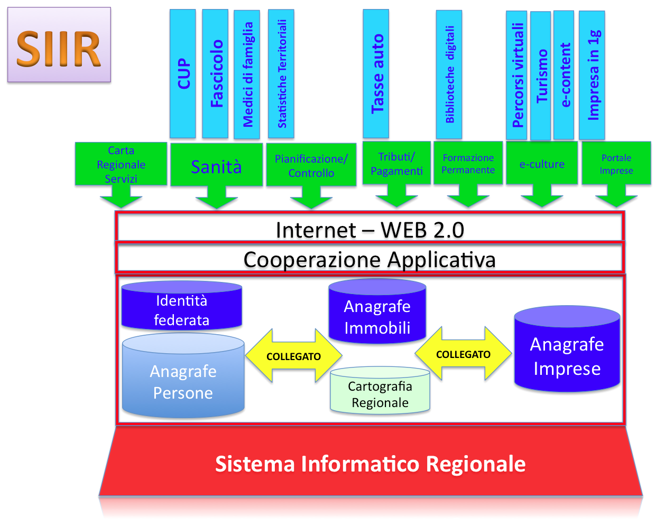

In un siffatto scenario la Regione in quanto elemento portante della riforma è chiamata a svolgere un ruolo di impulso e coordinamento nel ridisegno del sistema delle collettività locali impegnandosi nello specifico nella progettazione di infrastrutture e servizi perché il livello di interazione con il suo cliente migliori.

La Provincia, quale ente di mediazione tra Comune e Regione, assume la veste di riferimento in ambito territoriale di interessi finalizzati alla costruzione, diffusione, gestione e sostegno del nuovo sistema informativo a livello territoriale e svolge un ruolo di back-office e di assistenza agli Enti locali.

I Comuni assumono il ruolo di front-office in quanto soggetti naturali di governo ed interlocutori primari nei rapporti fra cittadini e PA.

Una pluralità di soggetti da coinvolgere nella realizzazione del SIIR di cui è importante analizzare caratteristiche e specificità per consentire alle azioni di sviluppo e gestione dei servizi di aumentare le loro possibilità di successo. Dallo scenario regionale, confermato anche da un raffronto su scala nazionale, emergono aspetti caratterizzanti gli Enti locali quali:

* frammentazione del loro numero;
* polverizzazione sul territorio
* scarsità di risorse finanziarie, che non permettono il raggiungimento di economie di scala, e che sono pressate dal patto di stabilità interno;
* carenza di personale, soprattutto in quei comparti dove servono conoscenze e competenze ICT;
* mancanza di infrastrutture, con particolare riferimento alla connettività, soprattutto quella della banda larga.

Difficoltà che possono alimentare il divario digitale territoriale tra le realtà che sono in grado di investire con competenza nell'innovazione tecnologica delle infrastrutture e dei processi, offrendo servizi migliori ai propri cittadini e garantendo le condizioni adeguate per uno sviluppo economico del proprio territorio, e quelle che invece non possono permetterselo.

Consapevoli dell’impatto dirompente dei predetti vincoli sulle possibilità di modernizzazione delle PA, le regioni sorrette anche dagli organismi di monitoraggio governativo, hanno intrapreso una politica di alleanze basato su un modello a rete in cui ogni nodo avesse il compito di condividere risorse umane, tecnologiche e finanziarie al fine di introdurre economie di scala necessarie ad un migliore dispiegamento delle risorse.

L’ottimizzazione della gestione delle risorse informatiche e delle tecnologie ad esse connesse con la realizzazione della rete di nodi consente di raggiungere nel medio periodo diversi obiettivi di grande rilevanza quali:

* evitare investimenti a pioggia senza che resti traccia di una infrastruttura duratura per il territorio;
* favorire la gestione associatadi funzioni e servizi facendosi promotori della gestione in forma associata dei servizi ICT e dell´importanza di un dimensionamento ottimale per la realizzazione di economie di scala;
* sviluppare in potenzialità la RUPAR creando un anello ad alta velocità distribuita sul territorio con i nodi come propagatori e gestori delle interconnessioni verso la periferia;
* creare un sistema informatico sicuro e robusto applicando tecniche di disaster recovery in cui ogni nodo si sostituisce all’altro in caso di necessità;
* praticare l’adozione di standard aperti e condivisi nella realizzazione delle piattaforme software;
* praticare il riuso di soluzioni e progetti al fine di privilegiare lo sviluppo delle competenze;
* perseguire reali politiche di risparmio energetico nel settore dell’ICT attraverso l’esercizio di pochi nodi al posto dei tanti CED cresciuti in assenza di una strategia informatica ognuno dei quali combatte non solo con l’obsolescenza tecnologica ma anche con i sempre crescenti costi di gestione;
* privilegiare servizi di alta qualità attribuendo ad ognuno i giusti ruoli: ai nodi i compiti della gestione tecnologica e agli associati la responsabilità più importante per il territorio e cioè la gestione ed il controllo delle informazioni;
* consentire un accrescimento delle competenze del territorio creando nei nodi momenti di confronto tra gli atenei e i soggetti detentori di conoscenza tecnica per facilitare il trasferimento di know how relativo all´ICT;
* semplificare le relazioni con i fornitori di soluzioni e servizi ICT fornendo competenze utili alla selezione preliminare delle proposte, alla negoziazione dei contratti e garantendo il monitoraggio dei prezzi.

A livello nazionale il CNIPA ed il Ministro per l'Innovazione e le Tecnologie hanno cofinanziato la costituzione dei Centri Servizi Territoriali (CST) al fine di creare delle strutture di servizio sovracomunali in grado di gestire, in modo unitario ed efficiente, gli investimenti dedicati all'e-government mettendo a disposizione di aggregazioni di piccoli comuni le risorse umane e tecnologiche necessarie per garantire pari opportunità e un livello omogeneo di fruizione dei servizi on line per i cittadini e le imprese in tutto il territorio regionale. Sono state privilegiate soluzioni a rete composte da un CST per territorio provinciale, non escludendo tuttavia la possibilità di attivare più punti di presidio territoriale nelle Province caratterizzate da un numero rilevante di piccoli Comuni. Da un punto di vista generale i CST devono:

* far funzionare l’e-Government sul territorio
* assicurare la cooperazione applicativa;
* far funzionare il Sistema Pubblico di Connettività.

In Regione Campania si sono attivati sette CST di cui andrebbe verificata la possibilità di riorganizzarli nella infrastruttura a nodi di supporto del SIIR capaci di assolvere a compiti quali:

* erogazione dei servizi infrastrutturali sia in termini di CED che di nodi di rete;
* erogazione dei servizi applicativi in modalità interattiva per gli Enti Locali associati;
* diffusione e riuso delle soluzioni e delle buone prassi;
* adozione degli strumenti per l’attuazione della cooperazione applicativa;
* circolazione dei flussi documentazione tra i CST e gli Enti Locali associati e le altre PA;
* adozione della policy e adeguamento agli standard di sicurezza;
* supporto all'utenza (amministrazioni ed utenti finali);
* formazione interna ed esterna.

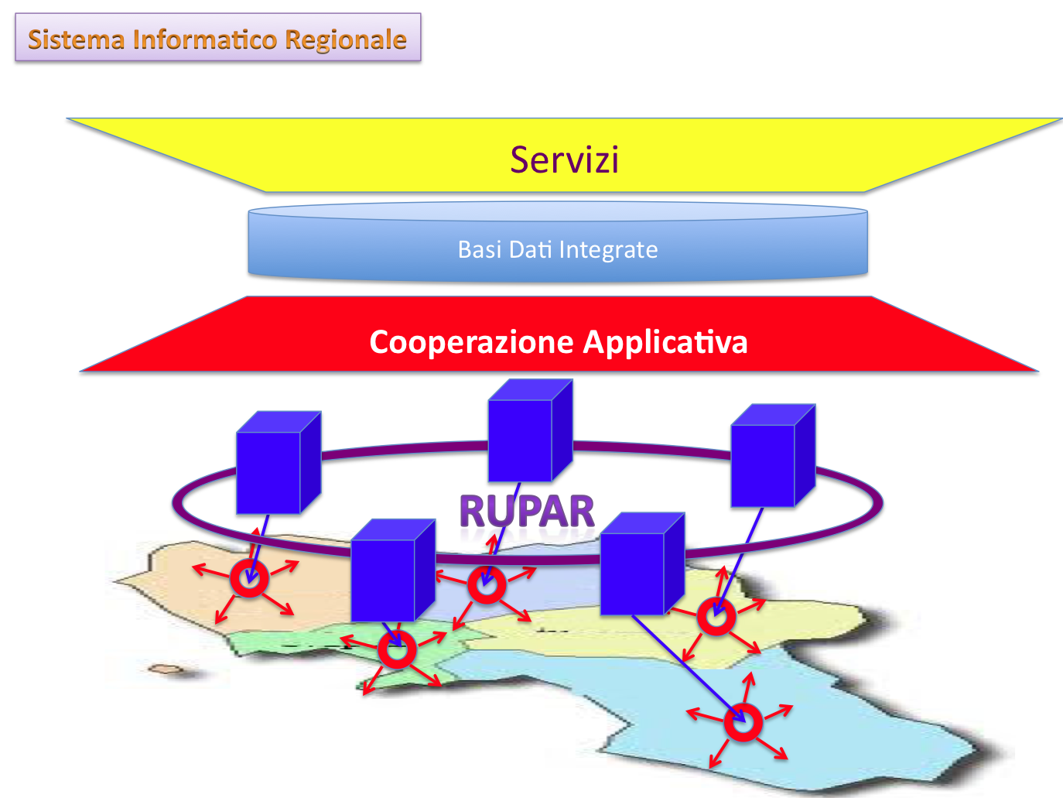

Un sistema così articolato deve avere una governance efficiente ed efficace sia sul fronte politico che su quello tecnico e amministrativo. In particolare la Regione deve detenerne la regia con compiti di indirizzo e controllo. Affida alla Community Network di indicare le linee generali d'azione e di programmare e dirigere le politiche di intervento della rete dei CST, con i quali si coordina e si raccorda. Inoltre la Regione definisce le modalità tecniche di inclusione ed accreditamento dei CST e dei servizi da essi erogati, accredita gli strumenti attuativi dei CST, monitora gli esiti ed i livelli di servizio.

## Le infrastrutture

La crescente disponibilità di servizi web sta rendendo il browser lo strumento di lavoro, che funge da interfaccia unica per accedere a servizi, applicazioni o dati remoti. Stiamo passando dall’era in cui era indispensabile installare un applicativo in locale per poterlo utilizzare ad un modo di lavorare in cui per accedere a servizi web di ogni tipo è sufficiente disporre di un account personale.

E’ pertanto essenziale effettuare investimenti sulle infrastrutture di SII e SIIR e quindi l’attenzione è rivolta alle componenti delle infrastrutture ICT: la rete ed i sistemi.

La rete è diventata la componente più critica e al contempo indispensabile dell’infrastruttura di un qualsiasi Sistema Informatico, che nessuna organizzazione può permettersi di eludere. Senza la disponibilità di accessi sicuri, affidabili e a banda larga si rischia di vanificare gli investimenti nei piani di e-government aprendo la strada a rischi di divario digitale diretto o indiretto. Diretto perché senza la rete non è possibile accedere ai servizi, e indiretto in quanto una infrastruttura sorretta da una rete non adeguata per motivi di velocità o sicurezza non può fornire un servizio di qualità ai suoi utenti. E’ comunque importante individuare le linee d’azione sulle reti che possono sintetizzarsi in due tipologie di azione: ampliamento dell’attuale copertura di servizi in larga banda per l’abbattimento del digital divide e l’estensione della Intranet regionale (SPC-RC) alle Pubbliche Amministrazioni locali

### Abbattimeno del digital divide

La presenza di aree territoriali della regione dove non sono disponibili servizi in larga banda e dove, contemporaneamente, nessun fornitore di servizi Internet è disposto ad investire a causa della scarsa redditività e dell’impossibilità di rientrare degli investimenti realizzati rende necessario un investimento diretto da parte di questa amministrazione per sopperire a queste condizioni di fallimento di mercato e superare il digital divide infrastrutturale.

Tale intervento è chiaramente propedeutico a qualunque altro ed è l’elemento primario trainante per tutto quanto attiene l’ICT ed è il primo passo per garantire il pieno coinvolgimento nella Comunity Network regionale di tutte le Pubbliche Amministrazioni locali (PAL) e l’utilizzo di tutti i servizi messi a disposizione dalla rete Internet da parte di tutti i cittadini campani.

Le azioni da mettere in campo dovranno garantire la realizzazione ex-novo e/o l’aggiornamento delle infrastrutture e degli apparati di telecomunicazioni che non sono in grado di garantire la fornitura di servizi a larga banda sul territorio; l’ambito di intervento è quello delle aree a digital divide perché in condizioni di fallimento di mercato.

Tale intervento dovrà avvenire anche in conformità agli orientamenti introdotti dalla Comunità europea in materia di larga banda.

Tutto ciò presuppone una mappatura puntuale sullo stato della fornitura di servizi Internet sul territorio regionale e la definizione di una strategia di intervento volta a limitare la distorsione del mercato e garantire la concorrenza tra tutti i fornitori di servizi internet.

L’obiettivo ultimo è, pertanto, quello di garantire la fornitura di servizi Internet a larga banda (in modalità wired e/o wireless) a tutta la popolazione risiedente in aree a digital divide garantendo la neutralità tecnologica delle soluzioni adottate, la parametrizzazione dei prezzi (sia all’ingro sso che al dettaglio) ai valori medi di mercato vigenti ed il libero accesso alle infrastrutture realizzate a tutti gli operatori interessati alla commercializzazione di servizi internet a larga banda (al fine di garantire il libero mercato).

### La rete intranet regionale (SPC-RC)

Nel Piano Strategico della Società dell’Informazione della Regione Campania 2000-2006 è stato definito l’intervento volto a creare il Sistema Pubblico di Connettività della Regione Campania (SPC-RC) volto all’adeguamento delle proprie infrastrutture telematiche e alla predisposizione e pianificazione del sistema di connettività regionale compatibilmente alle specifiche nazionali.

A seguito di tale intervento è stata realizzata l’infrastruttura di rete intranet di Regione Campania, logicamente composta dalle seguenti componenti:

* Backbone MPLS (costituito da 5 nodi provinciali).
* Infrastruttura delle sedi periferiche.

L’evoluzione della rete SPC-RC sarà quella di far convergere in essa le Pubbliche amministrazioni locali (PAL) attraverso i CST ed appositi Centri Servizi. In tal maniera si riuscirà ad ottenere la convergenza del traffico delle PAL verso il nodo aggregatore della piattaforma di cooperazione applicativa (SPICCA) garantendo l’interoperabilità delle infrastrutturale sistemistiche e la piena operatività del SIIR (interazioni che vengono dettagliate maggiormente nel seguito del documento.

## Il Green ICT

Oggi i sistemi sono “always on”, ossia sempre connessi. La connessione sempre disponibile sta cambiando il modo di pensare alle infrastrutture. Diventano praticabili soluzioni che mirano alla ottimizzazione delle risorse con una enorme ricaduta anche sui risparmi energetici.

Le recenti linee guida dell'Unione Europea in materia di efficienza energetica e sostenibilità ambientale attribuiscono un ruolo di primaria importanza anche alle tecnologie dell'informazione e delle comunicazioni (ICT). Il Codice di condotta per l'efficienza energetica dei data center, rilasciato dalla Commissione europea, fornisce una serie di best practices (attività valide) per ridurre i consumi energetici del 20% entro il 2020. Seguendo questi orientamenti, la regione, per il ruolo di orientamento in ambito ICT, deve farsi propulsore dell'utilizzo di tecnologie ecocompatibili, sensibilizzando produttori e la collettività sui vantaggi di interventi a basso impatto ambientale e risparmio di energia. Mentre l’inquinamento prodotto da un Boeing che decolla da un aeroporto è chiaramente percepito, quello prodotto da una ricerca di una testo su un motore di ricerca non lo è.

Eppure, in termini di emissioni di CO2, l’Information & Communication Technologies determina il 2% delle emissioni totali, quanto quello del trasporto aereo. L’uso dell’IT è sempre più pervasivo ed esteso. Entro il 2020 tale dato supererà il 3%. Anche in termini di consumi energetici, l’EPA (l’agenzia di protezione dell’ambiente americana) ha stimato che dal 2000 al 2006 i consumi energetici dei data center sono pressoché raddoppiati, raggiungendo negli Stati Uniti un consumo di 61 miliardi di Kwh con un costo associato di 4,5 miliardi di dollari. Tale valore è destinato a crescere vertiginosamente entro il 2011 raggiungendo i 7,4 miliardi di dollari.

Ogni PC in uso produce all’incirca una tonnellata di CO2 l’anno. La richiesta di energia per alimentare server, computer, monitor, apparecchiature di comunicazione, sistemi di raffreddamento per i data center è in crescita.

Il green computing prevede che, la progettazione, la costruzione, l’uso e la dismissione di computer, server (e relativi sottosistemi) siano fatte nel rispetto dell’ambiente, tenendo conto dunque dell’intero ciclo di vita del prodotto. L’incremento della richiesta di Internet e applicazioni

web ha, per esempio, determinato la rapida crescita dei data center. Il numero di server è aumentato di sei volte in dieci anni e ogni server consuma più elettricità dei precedenti modelli, poiché molto più potente.

In un data center l’energia complessiva è usata per il 55% dai sistemi di alimentazione e raffreddamento e per il 45% dal carico IT. Nei server il 70% è consumato dai sistemi di alimentazione, memorie, ventilatori e solo il 20% del carico dei server è usato per la computazione effettiva, poiché sono processi in attesa (idle).

Alla base dell’efficienza energetica vi sono soluzioni software: virtualizzazione, efficienza, consolidamento, gestione della potenza dei server. La virtualizzazione è la prima tecnologia cha ha consentito un approccio al Green ICT centrato sul software. L’idea è semplice: un software host (un programma di controllo) crea un ambiente simulato (la virtual machine) per il suo software ospite. Il software ospite, che può essere a sua volta un sistema operativo completo, gira come se fosse installato su una piattaforma hardware stand-alone. In questo modo ogni server fisico ospita server virtuali multipli e ciò consente ai data center di consolidare la loro infrastruttura, usando così meno elettricità e semplificando i data center stessi. La virtualizzazione dei server prevede un’applicazione software che divide un server fisico in più ambienti virtuali. Un miglior utilizzo dei server riduce le necessità di spazio fisico dove allocarli e riduce la richiesta di energia di un data center. Sono anche altre le misure che possono migliorare l’efficienza energetica di un data center. Interventi software sulle architetture dei dati o sulle caratteristiche dei database consentono di ottenere riduzioni estremamente consistenti dei consumi.

Il cloud computing è una delle stelle nascenti del firmamento ICT: la “nuvola” è infatti una metafora di Internet. È uno stile di computazione in cui il software è fornito come un servizio, consentendo all’utente di accedervi senza necessità di specifico know-how e soprattutto senza la necessità di avere un controllo diretto sulle infrastrutture di supporto. Oggi è più semplice e conveniente utilizzare i sistemi web e le applicazioni IT erogati da soggetti specializzati sotto forma di servizio piuttosto che costruirsi ingenti e dispendiose infrastrutture e realizzare internamente applicazioni che hanno elevati costi di implementazione e manutenzione.

Il cloud computing è l’insieme di tecnologie informatiche che permettono l'utilizzo di risorse hardware o software residenti in remoto e accessibili dall'utente tramite la rete Internet. Avere allocato su server remoti e virtualizzati i servizi, diminuisce la necessità di gestire infrastrutture fisiche e dunque anche il consumo energetico.

Un altro fattore che spinge verso il cloud computing è dato dai risparmi che questo modello consente. Considerando il livello di sviluppo di Internet, infatti, non è più sostenibile che l'80% del budget IT sia destinato alla gestione e manutenzione dei sistemi esistenti, stornando tra l'altro risorse tecniche che potrebbero essere più utilmente dedicate allo sviluppo di progetti innovativi e funzionali allo sviluppo di migliori servizi al cittadino. La tecnologia che consente di passare al cloud computing oggi c'è ed è affidabile e sicura: è più un problema culturale che tecnico decidere di abbracciarla.

Con il cloud computing si presenta l’opportunità per superare le difficoltà della cooperazione applicativa, spingendo verso la modularità e la standardizzazione dei risultati evitando disarticolazione e decentramento degli interventi.

La Regione Campania deve avviare percorsi progettuali nel settore ICT che diano segnali di una reale inversione di rotta. Non è più accettabile che ogni realizzazione per funzionare abbia bisogno di proprie macchine o di una propria rete. Soprattutto perché gran parte delle risorse economiche vengono disperse in inutili duplicazioni molto spesso mal dimensionate non essendo l’obiettivo principale dell’intervento. In generale tali sistemi servono per un periodo di vita breve del prodotto non disponendo di un piano di gestione e manutenzione adeguato. Per non parlare della affidabilità e della sicurezza che spesso vengono ad essere, sempre per motivi economici, sottovalutate. Progettare funzionalità e infrastrutture separatamente consentirà di arricchire il territorio di servizi diventando anche un elemento propulsivo per la crescita delle competenze e dell’occupazione. Infatti la centralità della infrastruttura consentirà di destinare più fondi alla progettazione e realizzazione delle applicazioni: attività nelle quali impegnare maggiormente il tessuto produttivo campano delle piccole e medie imprese informatiche.

La struttura a rete di nodi deve quindi concentrare in pochi nodi data center di nuova generazione mentre l’infrastruttura di rete regionale deve ramificarsi a partire dall’anello di connessione dei data center per raggiungere a larga banda tutte le strutture pubbliche regionali. Un passo significativo verso questa direzione sarà la razionalizzazione dell’esistente per evitare che l’obsolescenza delle apparecchiature, la impossibilità della loro gestione, ne rendano oltremodo difficile il recupero.

# PARTE III:

# ICT per l’Amministrazione Regionale

## Il sistema informativo interno

I nuovi scenari tecnologici, l’attivazione di nuovi canali come il wireless e la televisione digitale terrestre, stanno facendo emergere l’esigenza di una necessaria evoluzione del sistema informativo interno regionale secondo un modello in grado di:

* scalare verso le tecnologie emergenti
* salvaguardare gli investimenti già compiuti
* avvalersi pienamente di soluzioni open source.

Per tali motivi l’ammodernamento dei processi e del sistema informativo interno della Regione Campania ha quindi bisogno oggi di una proposta progettuale improntata all’adozione delle tecniche di Business Process Reingeering (BPR). L’obiettivo è determinare il miglioramento nella gestione dei processi amministrativi grazie alla possibilità di ridurre drasticamente i tempi di completamento delle procedure amministrative. Tale tipologia di intervento apporterà il duplice beneficio di migliorare l’interazione tra tutti gli attori coinvolti nei processi e di consentire un tempestivo intervento per la gestione delle anomalie con una conseguente riduzione dei costi.

La reingegnerizzazione dei processi amministrativi deve avere il suo punto di partenza nell’area Bilancio, Ragioneria, Tributi (BRT) e deve concludere la sua azione con una ridisegno dell’architettura del portale in chiave web 2.0.

Il BPR prevede come passo iniziale l’assessment dell’esistente: ossia il processo strutturato che tende ad identificare lo stato e le eventuali criticità di un sistema, al fine di indicare gli interventi da mettere in atto per conseguire miglioramenti in termini di efficienza, di efficacia e di economicità dei processi di servizio supportati.

Lo sviluppo del Sistema Informativo Interno deve diventare una buona prassi da esportare come modello di riferimento in tutte le altre amministrazioni del territorio.

### Contesto di riferimento

Il processo di modernizzazione della Pubblica Amministrazione (PA) è stato avviato circa un decennio fa, in un contesto generale di crisi finanziaria che ha portato alla consapevolezza di ridurre i costi dei servizi pubblici in ragione di una maggiore efficacia. Questa necessità si è tradotta in un movimento culturale (definito con il termine anglosassone “New Public Management”) che ha accompagnato questo processo di cambiamento del settore pubblico in tutta Europa. Da allora è partita una nuova visione mirante a svincolare la PA da una posizione “legalistica” formale sostituendola con l'adozione di una logica “gestionale” improntata al raggiungimento del risultato.

Questo movimento ha determinato le condizioni culturali che hanno facilitato il trasferimento delle logiche di gestione di organizzazioni private in contesti pubblici. L'applicazione dei principi derivati dal privato ha consentito lo sviluppo di alcuni degli elementi distintivi della gestione come l'attenzione alla partecipazione degli stakeholders e l'applicazione sistematica dei principi d’efficacia, efficienza, coerenza e trasparenza dell'intervento pubblico.

La necessità di operare in funzione dei risultati da raggiungere, richiede che i processi amministrativi della PA siano costantemente migliorati per raggiungere elevati valori di efficienza ed efficacia. Il miglioramento dei processi, presuppone a sua volta che si possa operare per gran parte delle operazioni con flussi virtuali, dove la carta assume sempre più un ruolo negativo sia per i costi che per i tempi di esecuzione dei processi. E’ evidente, quindi, che l’ammodernamento della PA non può che passare attraverso una graduale azione di dematerializzazione volta all’introduzione dell’ICT in tutti i principali processi contabili, amministrativi, e decisionali.

### Dematerializzazione

Il termine “dematerializzazione” ha fatto la sua prima apparizione durante gli anni ‘80 nel settore finanziario, con particolare riferimento ai titoli di credito al fine di superarne la fisicità e consentire forme di circolazione virtuali.

Da allora è entrato a far parte del lessico giuridico (vedi: articolo 10 legge 17 dicembre 1997 n. 433; titolo V decreto legislativo 24 giugno 1998 n. 213) fino ad arrivare all’articolo 42 decreto legislativo 7 marzo 2005 n. 82 (Codice dell’Amministrazione digitale) con il quale il termine dematerializzazione è usato per i documenti e gli atti cartacei delle PA identificando la progressiva perdita di consistenza fisica da parte degli archivi, tradizionalmente costituiti da documentazione cartacea, all’atto della loro sostituzione con documenti informatici. In questo senso il concetto di dematerializzazione si può considerare come l’estensione alla PA della generale tendenza, invalsa nel settore privato, dell’uso degli strumenti ICT per il trattamento automatizzato dell’informazione nei processi produttivi.

Oggi si può correttamente sostenere che questo termine definisce il progressivo incremento della gestione documentale informatizzata all’interno delle strutture amministrative pubbliche e private e la sostituzione dei supporti tradizionali della documentazione amministrativa in favore del documento informatico a cui la normativa statale fin dal 1997 (articolo 15 comma 2 legge 15 marzo 1997 n. 59) ha confermato pieno valore giuridico.

Il tema della dematerializzazione della documentazione prodotta nell’ambito dell’attività della pubblica amministrazione rappresenta attualmente uno degli elementi di rilievo all’interno dei processi di riforma della gestione dell’attività amministrativa in ambiente digitale e costituisce una delle linee di azione maggiormente significative ai fini della riduzione della spesa pubblica, in termini sia di risparmi diretti (carta, spazi, ecc.) sia di risparmi indiretti (tempo, efficienza, ecc.).

Verso la fine del 2009 le Regioni, riunite nel Centro Interregionale Sistemi Informatici e Statistici, riconoscendo nella dematerializzazione un pilastro indiscusso del processo d’innovazione e cambiamento intrapreso in questi anni, sia a livello di organizzazione/riorganizzazione interna e nei rapporti tra i vari enti, sia nelle relazioni con gli utenti esterni. Ha sentito la necessità di:

• convergere su un paradigma di riferimento comune, inerente il concetto di dematerializzazione, con particolare riferimento all’individuazione di un modello concettuale-archivistico di riferimento;  
• identificare gli standard di riferimento tali da consentire alle Regioni di cooperare nell’individuazione di piattaforme comuni e gestire in modo aperto il rapporto con il mercato dei fornitori, favorendo l’omogeneità e al tempo stesso la non unicità dei prodotti utilizzati, garantendone la piena interoperabilità;  
• individuare un set di indicatori che permettano a ciascun ente di verificare, in ottica di benchmarking, il “grado di dematerializzazione” raggiunto e, conseguentemente, la definizione del proprio posizionamento lungo il percorso di dematerializzazione e i livelli di condivisione più appropriati al fabbisogno;  
• definire per ogni Regione i “Piani di Rilascio” specifici relativi alle soluzioni di interesse a partire da un modello standard di piano.  
Per questi scopi il 4 maggio 2010, è stato avviato il Progetto Pro.De. sulla Dematerializzazione nelle Regioni. Il progetto - a partire dalla soluzione delle criticità gestionali e operative legate all’utilizzo del documento informatico - si ispira ai rigorosi principi della tradizione archivistica italiana e rispetta i dettami della normativa vigente in materia di archivi e documento amministrativo.   
Esso si articola in 11 task, quattro task “centrali” che definiscono i processi gestionali:  
• quadro dell’esistente e cruscotto di benchmarking  
• nucleo di condivisione dell’archivio corrente  
• nucleo di condivisione dell’archivio di deposito e storico  
• interfacce del sistema documentale  
e sette task “radiali”che definiscono gli standard ed i processi documentali nei vari ambiti:  
• atti Amministrativi degli Organi   
• risorse Economiche   
• risorse Umane   
• risorse Materiali  
• servizi regionali a cittadini e imprese   
• servizi a domanda individuale   
• sanità.

L’obbiettivo finale è quello di costituire dei Centri Regionali di Documentazione che supportino tutte le PA del territorio nella gestione e conservazione dei documenti de materializzati facilitando i

### Linee strategiche per l’informatizzazione della PA

Il documento “Verso il sistema nazionale di e-government - Linee strategiche” del Ministro per le riforme e le innovazioni nella Pubblica Amministrazione definisce e descrive un insieme di obiettivi strategici a cui la PA deve tendere per svolgere nei prossimi anni un ruolo abilitante a sostegno della crescita del Paese.

Per conseguire tali obiettivi strategici è necessario che le pubbliche amministrazioni utilizzino un approccio sistemico che investe diversi aspetti, organizzativi, normativi, culturali e tecnologici, coordinati in opportuni piani d’azione. I principi generali che devono ispirare i piani d’azione delle pubbliche amministrazioni sono:

* l’integrazione e il coordinamento dell’innovazione amministrativa e di processo e dell’innovazione tecnologica;
* l’integrazione e il coordinamento delle iniziative della PA centrale, delle regioni e degli enti locali, a livello settoriale ed intersettoriale;
* l’uso della tecnologia informatica per sviluppare forme mature di cittadinanza digitale;
* il sostegno all’innovazione e allo sviluppo del Paese, che la PA può realizzare utilizzando la propria forza di committente, in particolare a favore del settore ICT, cruciale per la crescita del Paese.

Nella direzione sopra citata vanno diverse azioni del Ministero per l’Innovazione e la Funzione Pubblica. Di seguito sono riportati, tratti dal documento “Verso il sistema nazionale di e- government - Linee strategiche”, gli obiettivi individuati come prioritari dal Ministro.

* Migliorare l’efficienza della Pubblica Amministrazione, ottenendo un forte cambiamento organizzativo e gestionale, grazie anche alle potenzialità dell’innovazione tecnologica.
* Realizzare l’interoperabilità e la piena cooperazione fra le Amministrazioni mediante la condivisione degli archivi e delle informazioni, per ridurre i tempi e semplificare le procedure.
* Migliorare la trasparenza e l’efficacia della spesa pubblica attraverso strumenti che consentano un maggior controllo di gestione e della finanza pubblica.
* Adottare un approccio sistemico per la misurazione della qualità e dell’efficienza dei processi nella PA, utilizzando le tecnologie per la valutazione, sia all’interno delle amministrazioni, che all’esterno, per rilevare la customer satisfaction.
* Creare un ambiente favorevole alla competitività delle imprese e dare impulso alla crescita dell’industria ICT, promuovendo l’innovazione dei processi della PA e sostenendo iniziative in ambito Open Source.
* Rendere l’Italia protagonista del processo di innovazione amministrativa in Europa attraverso una presenza più incisiva del nostro Paese in ambito UE e internazionale, che favorisca lo scambio di esperienze e di buone pratiche.

### Il software open source

La disponibilità presso la PA di un cospicuo patrimonio di software applicativo sviluppato ad hoc per le proprie esigenze, per il quale effettua ingenti investimenti e sostiene elevate spese di manutenzione e gestione, spinge la promozione di iniziative tese a razionalizzare la spesa di sviluppo e gestione del patrimonio software e del suo efficace sfruttamento. Numerose norme, tra cui quelle contenute nel dPCM 31 maggio 2005 di attuazione del comma 192 dell’art. 1 della Legge finanziaria del 2005 e le previsioni contenute nel Codice dell’Amministrazione Digitale (art. 68, comma 1) prevedono il riuso come pratica da adottare per realizzare economie.

Finora, però, il software sviluppato per la PA si è rivelato in parte inadatto a essere riusato a costi contenuti, essenzialmente in quanto progettato e realizzato, a suo tempo, senza pensare a un possibile riutilizzo in altri ambienti e contesti. In sostanza, manca oggi un sufficiente numero di “componenti” riusabili di proprietà della PA centrale, ed in misura minore di quella locale, con i quali popolare cataloghi di oggetti riusabili a partire dai quali comporre nuove applicazioni. Inoltre, solo poche amministrazioni dispongono di un vero e proprio catalogo delle proprie applicazioni, elemento propedeutico alla valutazione della scelta del riuso come opzione per la realizzazione di nuovo software. Tutto questo richiede che il software sviluppato ad hoc per la PA sia progettato fin dall’inizio per essere riusato e sia esso stesso costituito da componenti già sviluppati.

Il riuso del software è agevolato se, per lo sviluppo dei componenti riusabili, si utilizza software di tipo open source. Infatti la forma cooperativa tipicamente usata per questo tipo di sviluppo, con la partecipazione anche di imprese, consente una gestione, nel tempo, del software in riuso con spese minimali e permette di valutare collegialmente come promuovere e realizzare le nuove versioni del prodotto, in quanto si può tener conto delle esigenze peculiari di ogni partecipante. La presenza di più imprese, interessate a creare e conservare il know-how sul prodotto manutenuto, evita la posizione dominante di un fornitore, abitualmente il solo a poter dare servizi di personalizzazione.

Allo scopo di esaminare gli aspetti tecnici, economici ed organizzativi legati all’utilizzo dell’open source nella PA, con Decreto Ministeriale del 31 ottobre 2002, è stata istituita la “Commissione per il software a codice sorgente aperto nella Pubblica Amministrazione”. L’attività della Commissione si è sviluppata attraverso una serie di audizioni effettuate con associazioni di categoria, operatori pubblici e privati del settore ed esperti della materia. Il lavoro della Commissione ha portato alla pubblicazione dell’"Indagine conoscitiva sul software open source" che contiene alcune proposte concrete per favorire la diffusione del software open source nella PA italiana. In sintesi le proposte sono:

* le PA non devono vietare né penalizzare l’utilizzo di pacchetti open source: il criterio che deve valere al momento della selezione di una soluzione software è quello del “value for money”;
* i software custom (e le personalizzazioni) devono essere di piena proprietà (non necessariamente esclusiva) della PA. I contratti di outsourcing devono includere opportune clausole di protezione;
* é necessario sostenere e facilitare il riuso dei software custom di proprietà delle PA, e la disseminazione dei risultati e delle best practice tra tutte le PA del Paese;
* tutti i pacchetti proprietari acquisiti su licenza devono essere disponibili per ispezione e tracciabilità da parte della PA. Le PA devono essere tutelate nel caso un fornitore di pacchetti non sia più in grado di fornire supporto;
* i sistemi informativi delle PA devono interagire attraverso interfacce standard che non siano vincolate ad un unico fornitore;
* i documenti delle PA sono resi disponibili e memorizzati attraverso uno o più formati. Di questi almeno uno deve essere obbligatoriamente aperto, mentre gli altri, se presenti, possono essere scelti a discrezione della PA tra quelli aperti o proprietari;
* il trasferimento del software custom e delle licenze dei pacchetti tra PA deve essere libero da vincoli e favorito;
* é opportuno definire linee guida, strumenti di pianificazione e servizi di supporto ai processi di procurement di prodotti software nelle PA. Ciò deve attuarsi attraverso la valorizzazione ed il potenziamento delle competenze e delle risorse presenti sul territorio;
* é necessario definire politiche di disseminazione per i progetti di ricerca e innovazione tecnologica finanziati con fondi pubblici affinché vi sia maggiore riuso dei risultati. La modalità open source può essere uno strumento utile da sperimentare per diffondere prodotti software innovativi risultanti da tali progetti.

La possibilità di acquisizione ed utilizzo di programmi informatici "open source" viene sancita con la pubblicazione della Direttiva del 19 dicembre 2003 "Sviluppo ed utilizzazione dei programmi informatici da parte delle PA" (G.U. 7 febbraio 2004, n. 31). Intende fornire alle PA indicazioni e criteri tecnici e operativi per gestire più efficacemente il processo di predisposizione o di acquisizione di programmi informatici.

Alcune disposizioni delle legge finanziaria 2007 indirizzano all’utilizzo del software open source, quale ad esempio, il comma 895 che dà priorità ai progetti di innovazione che adottino soluzioni software “a codice aperto”.

### La formazione continua

La valorizzazione del lavoro pubblico e lo sviluppo dell’innovazione richiedono un grande impegno riguardo all’accrescimento e alla condivisione della conoscenza, la riqualificazione e la formazione del personale della PA

Negli ultimi anni la PA ha sviluppato un crescente interesse verso l’uso delle nuove tecnologie per la formazione a distanza (e-learning) che consentono di accelerare e ottimizzare la diffusione delle informazioni e della conoscenza, abbattendo i vincoli di tempo e di spazio della formazione tradizionale. Il ricorso a soluzioni virtuali si è dimostrato efficace nell’accelerare lo sviluppo delle conoscenze, favorendo l’interoperabilità dei contenuti formativi e aumentando la qualità dei servizi formativi resi agli utenti.

Il ruolo svolto dalla formazione continua con supporto informatico (e-learning) risulta essere determinante in un contesto di revisione continua dei processi amministrativi e del conseguente allineamento delle soluzioni ICT a supporto.

### Approccio metodologico allo sviluppo del SII

E’ ormai largamente condivisa la conoscenza della difficoltà delle amministrazioni pubbliche di definire, avviare e portare a compimento progetti d’informatizzazione capaci di ottenere risultati evidenti e tangibili, in termini sia di miglioramento dei servizi forniti ai cittadini e al paese che di riduzione dei costi. Per superare questi limiti, è necessario il passaggio da una cultura della regolamentazione ad un approccio orientato allo sviluppo.

La reingegnerizzazione dei processi rappresenta una delle possibili risposte all’esigenza di migliorare lo sfruttamento dei sistemi informativi, anche sulla base delle esperienze in larga misura positive, presenti sia nel mondo delle aziende private che nel settore pubblico di altri paesi.

La reingegnerizzazione dei processi si propone di ridisegnare complessivamente i processi, partendo dalla missione e dalle strategie ed agendo contestualmente su tutte le componenti dei processi stessi (flusso, organizzazione, personale, logistica, informazioni trattate..). In questo modo si tende a garantire la congruenza tra i vari tipi di intervento, eliminando la possibilità di automatizzare processi male organizzati e superando la vecchia impostazione di guardare a queste problematiche solo come valutazione dell’ “impatto organizzativo” di soluzioni informatiche nate principalmente da opzioni tecnologiche.

L’approccio che si propone in questo documento intende superare i tradizionali ostacoli all’utilizzo sistematico e organico dei sistemi informativi nella PA attraverso una metodologia che, sfruttando anche i benefici introdotti dalle recenti tecnologie informatiche, punti decisamente a:

* integrarsi con la attuale metodologia per la pianificazione triennale dei sistemi informativi;
* favorire sia il cambiamento radicale dei sistemi che interventi minori di miglioramento dei processi esistenti;
* miglioramento dell’efficienza e al miglioramento della qualità dei prodotti/servizi erogati;
* sfruttare le opportunità derivanti dalla realizzazione della rete unitaria, in termini di disponibilità di servizi di interoperabilità, di condivisione delle basi informative, di possibilità di realizzare applicazioni cooperative tra amministrazioni diverse;
* essere flessibile ed adattabile alle specifiche situazioni dei settori amministrativi e delle amministrazioni decentrate ed in particolare scalabile, ossia applicabile sia ad ambiti limitati che a contesti di processi complessi che coinvolgono anche una pluralità di amministrazioni;
* pragmatica e orientata al risultato, utilizzabile dagli stessi soggetti del cambiamento, e capace anche di arricchire il patrimonio culturale del personale coinvolto.

La reingegnerizzazione dei processi è una specifica modalità di cambiamento organizzativo caratterizzata schematicamente dai seguenti aspetti:

* Interviene su uno o più processi di servizio tra loro correlati;
* E’ guidata dagli obiettivi strategici dell'organizzazione;
* Non è vincolata, nell'individuazione delle nuove soluzioni, dalla situazione esistente ma mira ad un cambiamento radicale che assicuri risultati significativamente migliori;
* Opera in maniera integrata su tutte le componenti del processo;
* Vede le tecnologie come "fattore abilitante" di un cambiamento complessivo.

La reingegnerizzazione presuppone pertanto l'individuazione dei processi primari di un’organizzazione, che creano "valore" riconosciuto all'esterno dai clienti e che pertanto sono critici per avere successo. L'esperienza internazionale indica che questi processi sono, in ogni organizzazione, in numero estremamente limitato.

Su questi processi, che innanzitutto è necessario ricostruire e modellare, viene effettuata una diagnosi volta ad individuare le aree di criticità e di possibile miglioramento (attività a nullo o scarso valore aggiunto che possono essere eliminate, flussi operativi irrazionali, frammentazione di responsabilità e operatività, carenze informative…) e a definire i valori obiettivo in termini di metriche di prestazione.

Sulla base di tale diagnosi, viene effettuata la vera e propria riprogettazione che, come si è detto interverrà in genere su tutte le componenti dando origine a un insieme di interventi operativi tra loro correlati quali, la ridefinizione dei flussi, la ridistribuzione delle responsabilità, realizzazione nuovi sistemi informativi e utilizzo di nuove tecnologie, formazione e incentivazione del personale.

La "reingegnerizzazione dei processi" (Business Process Reengineering - BPR) prevede la riprogettazione radicale dei processi, in grado di condurre a miglioramenti delle prestazioni di tipo discontinuo.

Attenendosi alla definizione originaria, si può dire che le caratteristiche principali della reingegnerizzazione dei processi possono essere riassunte in quattro punti essenziali:

1. l'oggetto di intervento sono i processi, intesi in senso organizzativo come sequenze input-output di attività che generano dei prodotti con certi livelli di prestazione; poiché i processi in genere attraversano trasversalmente le strutture organizzative, gli interventi di reingegnerizzazione dei processi interessano normalmente organizzazioni diverse e/o parti diverse della stessa organizzazione;
2. il tipo di intervento è quello della riprogettazione radicale, cioè il riconsiderare da zero i processi, senza porsi il problema di dover migliorare in modo incrementale l'esistente, ma potendo ridefinire completamente i processi che sono oggetto dell'intervento;
3. il risultato atteso dall'intervento è un miglioramento di tipo discontinuo rispetto ai livelli di prestazione dei processi prima che fossero oggetto dell'intervento, proprio in virtù della radicalità dell'intervento di riprogettazione;
4. i risultati di miglioramento discontinuo sono ottenuti principalmente grazie all'introduzione di tecnologie informatiche e di telecomunicazioni, avendo cura però di non limitarsi ad automatizzare l'esistente ma di sfruttare le potenzialità della tecnologia solo dopo aver ripensato e ridisegnato radicalmente i processi.

Per queste quattro caratteristiche fondamentali, il BPR è una metodologia di miglioramento di tipo strutturale, completamente diversa da quelle di miglioramento continuo (CPI - Continuous Process Improvement), sviluppate soprattutto nel movimento della Qualità Totale, e che valorizzano il contributo degli operatori nell'individuare un gran numero di piccoli miglioramenti incessanti, attraverso i quali le prestazioni del processo vengono continuamente adattate e migliorate. All'opposto del miglioramento continuo, la reingegnerizzazione affronta il problema del miglioramento in senso discontinuo, e mira a determinare un "salto" nei livelli di prestazione; la discontinuità non sarebbe possibile solo intervenendo a migliorare l'esistente, ma richiede una ristrutturazione profonda, libera da vincoli, dei processi e viene ottenuta grazie all'introduzione di tecnologie informatiche innovative.

Nell'attuale situazione della PA italiana l'adozione dell'approccio per processi appare particolarmente importante a causa delle:

* accresciute esigenze degli utenti (cittadini, imprese, collettività), che richiedono servizi sempre più efficienti, senza inutili perdite di tempo, e sempre più adeguati;
* la sempre più rigorosa responsabilizzazione dei decisori pubblici sui livelli di spesa, per effetto delle politiche di risanamento finanziario;
* l'introduzione progressiva di meccanismi competitivi che coinvolgono settori crescenti dell'amministrazione pubblica;
* l'introduzione nel settore pubblico di nuove tecnologie abilitanti quali in primo luogo la rete unitaria delle pubbliche amministrazioni che rende immediatamente disponibile in ogni momento ed in ogni luogo tutto il patrimonio informativo presente e che garantisce comunicazione immediata e "certificata".

Ma perché il percorso di riforma e le opportunità tecnologiche trovino piena attuazione e producano i risultati attesi è necessario intervenire sull'organizzazione e le modalità operative delle amministrazioni. I processi si configurano come una crocevia tra le diverse iniziative volte al cambiamento della PA.

### La specificità dei processi della PA

Sebbene l’approccio a processi sia ormai largamente riconosciuto essere il modo ideale di ottimizzare il funzionamento delle organizzazioni e di consentirne la continua evoluzione, la sua adozione nelle PA non ha ancora trovato terreno fertilissimo e ancora troppo poche sono le applicazioni di tali tecniche.

Un importante fattore di freno all'applicazione del BPR nel settore pubblico è dato dalla difficoltà di applicare la logica dei processi alle amministrazioni per motivi di carattere culturale ascrivibili, in particolare, alla diffusa adozione di modelli organizzativi di tipo gerarchico – funzionale. Per l'introduzione del BPR nel settore pubblico, è indispensabile superare la tradizionale frammentazione delle competenze, e rileggere il funzionamento amministrativo per processi, in modo trasversale alle suddivisioni per competenza.

A questo scopo è utile chiarire il nesso tra il concetto di processo e il concetto di procedimento amministrativo. Un procedimento amministrativo è definito come l'insieme di atti, individuati da norme, tra loro collegati e tendenti ad un unico atto conclusivo con rilevanza esterna ("provvedimento").

Procedimenti amministrativi e processi hanno in comune la trasversalità rispetto alle strutture amministrative: così come un procedimento può attraversare più amministrazioni e più servizi/uffici nella stessa amministrazione, allo stesso modo un processo è trasversale rispetto alle strutture organizzative dell'amministrazione. La principale differenza è invece nel livello di generalità a cui si riferiscono. Infatti, il termine "processo" è piuttosto generale, e si presta a essere riferito a livelli diversi dell'organizzazione, mentre il procedimento amministrativo si riferisce in genere a processi operativi, di livello inferiore.

La corretta identificazione dei processi da reingegnerizzare, e dei procedimenti in essi contenuti, è sempre un fattore critico per il successo di iniziative di BPR, ma assume nel settore pubblico una delicatezza particolare, perché nelle amministrazioni si riconoscono facilmente i procedimenti (cioè i processi operativi), ma non i macro-processi trasversali.

Rispetto all'esperienza aziendale emergono nell'esame della PA alcune specificità che debbono essere attentamente valutate. Una prima questione deriva dal fatto che nel settore pubblico non è possibile accettare integralmente l'approccio di "completa reinvenzione" dei prodotti/servizi, delle attività e delle strutture, cioè la totale assenza di vincoli che è possibile (e auspicabile in molti casi) nel settore privato. La missione e le attività di un’organizzazione pubblica sono soggette ad una normativa più forte e più puntuale e sono sottoposte alla gestione e alla supervisione della direzione politica e degli organi di controllo.

Nel settore pubblico esiste un’obiettiva centralità della "normativa". La regolazione normativa dei processi (i procedimenti amministrativi), rappresenta nel nostro contesto un aspetto decisivo per il miglioramento. Questo significa che ogni ipotesi di reingegnerizzazione deve assumere la normativa vigente come vincolo ma anche come campo di intervento, ossia che le ipotesi di reingegnerizzazione (come del resto anche le iniziative di automazione) possono individuare necessità di modifica normativa necessarie al pieno raggiungimento dei risultati. In questo caso le proposte di modifica normativa debbono essere oggetto di specifica attenzione e di specifica attività e possono trovare nelle iniziative di semplificazione un naturale canale di attivazione.

Esiste però una difficoltà nella pubblica amministrazione nel "ragionare per processi". Infatti spesso i processi non sono né conosciuti né percepiti e quindi si hanno difficoltà nell'individuarli correttamente. Questa carenza di conoscenza organizzativa determina alcuni noti problemi:

* Si conoscono le strutture organizzative e i processi individuati coincidono di fatto con una struttura;
* Si conoscono i procedimenti amministrativi e i processi individuati coincidono di fatto solo con specifici segmenti definiti da norme;
* Si conosce solo una fase del processo e pertanto i processi individuati sono solo una componente del processo globale (specifica di una determinata struttura).

Un altro problema deriva dalla necessità di definire correttamente i confini dell'intervento, evitando di collocarlo in un ambito eccessivamente generale (che di fatto diventa una revisione delle politiche pubbliche, evidentemente estraneo a questo filone di ragionamento ) o di confinarlo nella mera revisione dei procedimenti amministrativi (ossia dell'insieme delle norme che regolano alcuni aspetti di un processo). Definire correttamente i confini dell'intervento è essenziale per l'attribuzione della responsabilità dell'iniziativa e per la costituzione di un gruppo di progetto, che dovranno collocarsi al livello di responsabilità che abbraccia l'insieme delle aree sottoposte a reingegnerizzazione.

Da questo primo e parziale insieme di considerazioni sui problemi di adozione dell'approccio per processi ne deriva la necessità di uno specifico percorso formativo per i dirigenti ed il personale della PA, dell'utilità di avvalersi dell'esperienza sedimentata nel settore privato e quindi di opportune consulenze e di una specifica attenzione alle problematiche attuative e quindi alla gestione del cambiamento.

La metodologia parte da questo assunto e si concentra sulle fasi di individuazione e definizione degli interventi di reingegnerizzazione che poi potranno svilupparsi attraverso ulteriori specifici progetti collocabili in una logica integrata e unitaria.

Le applicazioni di BPR si concentrano di solito su macro-processi trasversali e non su singoli processi operativi. Gli esempi citati finora dovrebbero chiarire questo aspetto, che è cruciale per comprendere a quale livello interviene normalmente il BPR. Ciononostante, è possibile applicare le singole tecniche di reingegnerizzazione dei processi anche a livello operativo.

La principale conseguenza della focalizzazione sui processi trasversali è il fatto che gli interventi di BPR spesso coinvolgono più strutture organizzative, interessate al processo da reingegnerizzare. Questo è dovuto al fatto che il fuoco di intervento è costituito dai processi, e non dalle strutture organizzative.

Un'altra conseguenza della focalizzazione sui processi è che per condurre un intervento di reingegnerizzazione dei processi è necessario utilizzare tecniche di modellazione dei processi, in modo da poter rappresentare i processi in tutti i loro aspetti critici. La scelta del modello da utilizzare dovrà essere guidata principalmente dagli aspetti che si vorranno maggiormente evidenziare in funzione degli obiettivi dell'intervento e potrà essere condizionata dalla presenza nelle amministrazioni di conoscenze già diffuse e sperimentate.

### Il ruolo dell’ICT nel BPR

L'approccio integrato di riprogettazione organizzativa e tecnologica costituisce una caratteristica essenziale delle reingegnerizzazione dei processi, ed è un fattore assolutamente critico per il successo complessivo dell'intervento di BPR. La forte connessione tra utilizzo delle tecnologie innovative ed intervento sui processi rappresenta una delle condizioni essenziali per il cambiamento della PA.

La possibilità di considerare disponibile ad ogni ufficio di ogni amministrazione l'insieme delle informazioni possedute dall'intera PA, la possibilità di attivare in ogni momento scambi di informazioni e messaggi tra amministrazioni diverse e quindi di impostare un vero e proprio "lavoro cooperativo", la disponibilità, attraverso la rete, di una porta da e verso il mondo esterno (prima di tutto il mondo Internet) e quindi la possibilità di raggiungere in tempo reale tutti gli operatori esterni alla PA connessi in rete rappresentano condizioni fino a ieri inimmaginabili che consentono di ripensare ruolo, servizi, processi della PA

Per poter ottenere dalla Rete i vantaggi auspicati in termini di miglioramento dei processi di servizio, è indispensabile coniugare le nuove tecnologie con una revisione profonda dei prodotti/servizi forniti, delle attività, dei ruoli, delle competenze.

Lo scostamento dal paradigma classico della pubblica amministrazione per effetto dell'introduzione di competizione, dell’insorgere di nuove esigenze degli utenti, del ridisegno della pubblica amministrazione con le "leggi Bassanini", richiede risposte di cambiamento radicale e profondo.

Queste risposte possono venire solo dall'applicazione al settore pubblico di tecnologie nuove per questo settore ma già sperimentate in altri contesti. L'evoluzione tecnologica, soprattutto nel collegamento sempre più stretto tra informatica e telecomunicazioni, permette di superare la visione dell'informatica come strumento di automazione di attività a basso valore aggiunto, ripetitive e/o manuali. Con l’evoluzione dell’ICT, l'informazione diventa, infatti, una risorsa condivisa e fruibile a tutti gli interessati nei modi e nei tempi più propri per le loro attività.

### Vincoli generali: interoperabilità

L’ICT rappresenta un potente fattore di ridisegno dei processi grazie soprattutto alla diffusione delle nuove tecnologie che offrono opportunità e soluzioni nuove per il ridisegno dei flussi di attività ai diversi livelli di un’organizzazione.

Oggi l’adozione dell’ICT nelle grandi organizzazioni come la PA non può essere improvvisata ma va attentamente pianificata perché si associ alla desiderata discontinuità propria del BPR.

Il fuoco sui processi (piuttosto che sulle strutture) fa emergere nuovi vincoli per l’ICT ma apre la strada ad enormi opportunità. I processi, infatti, possono attraversare diverse strutture organizzative ed addirittura diversi enti pubblici e privati. Questa osservazione, evidenzia chiaramente la necessità per le componenti ICT di aderire a specifiche che garantiscano l’interoperabilità sia nel breve che nel lungo termine.

L’interoperabilità è oggi all’attenzione del CNIPA e di altri enti che mirano ad operare su territori regionali con l’obiettivo di coordinare azioni volte ad assicurare il corretto dialogo tra le componenti applicative. Il primo effetto di tale attenzione è stato quello di ideare e diffondere il sistema pubblico di connettività e cooperazione.

Il Sistema Pubblico di Connettività e Cooperazione è l’evoluzione della Rete Unitaria della Pubblica Amministrazione (RUPA), rete che collegava la quasi totalità delle sedi delle Pubbliche Amministrazioni centrali. Esso è logicamente articolato su due livelli di servizi infrastrutturali:

* Il Sistema Pubblico di Connettività (SPC). Ha come obiettivo quello di fornire un’infrastruttura di rete affidabile e sicura.
* Il Sistema Pubblico di Cooperazione (SPCoop). Ha lo scopo di fornire un framework per l’interoperabilità fra servizi applicativi.

In figura è mostrata la relazione esistente tra i due servizi infrastrutturali e come questi servizi sono utilizzati dalle applicazioni della PA.

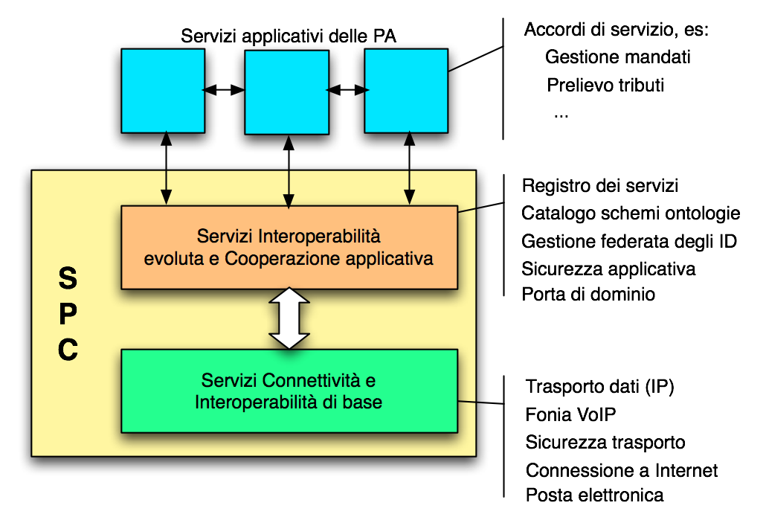

Figura : I due livelli principali dell’SPC e i servizi offerti al livello applicativo

La loro realizzazione costituisce il presupposto essenziale per integrare, velocizzare ed armonizzare i processi di comunicazione tra i back-office delle amministrazioni, attività propedeutiche per un’efficiente erogazione di servizi on-line a cittadini ed imprese. Grazie alla disponibilità dell’SPC, i sistemi informativi delle diverse strutture della PAL possono facilmente dialogare tra loro e al tempo stesso con i sistemi informativi della PAC.

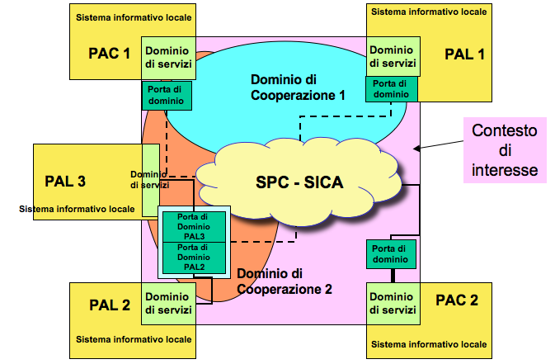

Figura: Interazione tramite SPC tra enti diversi della PAL e tra questi e la PAC

Lo schema di decreto legislativo che lo istituisce e disciplina, così come approvato in via preliminare dal Consiglio dei Ministri il 14 maggio 2004, definisce il SPC come l’insieme di strutture organizzative, infrastrutture tecnologiche e regole tecniche, per lo sviluppo, la condivisione, l’integrazione e la circolarità del patrimonio informativo della pubblica amministrazione, necessarie per assicurare l’interoperabilità e la cooperazione applicativa dei sistemi informatici e dei flussi informativi, garantendo la sicurezza e la riservatezza delle informazioni.

Il progetto SPC è articolato in due fasi principali:

* la definizione del SPC nel suo complesso, delle strutture organizzative per il suo governo, le infrastrutture tecnologiche e le regole tecniche per la fornitura dei servizi di connettività ed interoperabilità di base nel rispetto dei necessari requisiti di sicurezza;
* la definizione del modello e dei servizi di interoperabilità evoluta, cooperazione applicativa ed accesso, lo sviluppo dell’architettura abilitante e delle relative regole di governo.

### Il sistema pubblico di connettività

I principali obiettivi del Sistema Pubblico di Connettività sono:

1. fornire un insieme di servizi di connettività condivisi dagli Enti interconnessi, definiti negli aspetti di omogeneità, qualità e sicurezza, ampiamente graduabili in maniera tale da poter essere ritagliati al meglio sulle esigenze delle diverse amministrazioni;
2. garantire inoltre l’interazione della pubblica amministrazione centrale e locale con tutti gli altri soggetti connessi ad Internet, nonché con le reti di altri Enti che debbano interagire con la PA, facilitando l’erogazione di servizi di qualità e la fruibilità degli stessi da parte dei cittadini e delle imprese. Tale operazione non potrà prescindere, in fase di qualificazione anche da requisiti circa la connettività degli ISP verso i NAP commerciali. Questi ultimi non dovranno costituire un collo di bottiglia per la fruizione dei servizi esposti dalle Amministrazioni da parte dei cittadini;
3. fornire un’infrastruttura condivisa di interscambio che consenta l’interoperabilità tra tutte le reti delle Pubbliche Amministrazioni oggi esistenti, favorendone lo sviluppo omogeneo su tutto il territorio, salvaguardando gli investimenti effettuati;
4. fornire, alle Amministrazioni che ne faranno richiesta, servizi telematici (connettività e applicazioni) per permettere l’interconnessione delle proprie sedi e realizzare così anche l’infrastruttura interna di comunicazione (dominio dell’Amministrazione);
5. realizzare un modello di provisioning dei servizi multi-fornitore coerente con l’attuale situazione di mercato e le dimensioni del progetto stesso; realizzare un sistema che, ancorché si basi sull’utilizzo dei paradigmi tipici di Internet, permetta la definizione di flussi di traffico con caratteristiche di disponibilità e prestazioni garantite tra soggetti serviti da operatori qualificati diversi;
6. garantire, tramite il mantenimento di un sistema di raccolta dei dati di prestazioni e disponibilità, uno strumento di valutazione indipendente della qualità dei servizi offerti dai provider qualificati;
7. implementare opportune misure di sicurezza atte a garantire una adeguata continuità dei propri servizi, in quanto l’indisponibilità degli stessi potrebbe causare disservizi anche di grande impatto sui processi G2G e quindi sui servizi erogati ai cittadini.

La possibilità di sviluppare servizi fra le diverse pubbliche amministrazioni permette di ottenere maggior efficienza nei procedimenti interamministrazioni e di raggiungere l’obiettivo di presentare le diverse pubbliche amministrazioni al cittadino e all’impresa, in modo unitario. In tale ottica questo strumento potrà permettere un’erogazione di servizi secondo modalità diverse d’integrazione, che realizzano una maggiore sinergia, utilizzando diversi strumenti d’accesso, tra i quali i Portali nazionali e locali della Pubblica Amministrazione.

L’SPC è da intendersi quindi anche come un’infrastruttura abilitante per lo sviluppo di applicazioni cooperative:

* fra PA Centrali;
* fra PA Locali;
* fra PA Centrali e Locali;
* fra PA e Imprese/Cittadini.

### Sistema Pubblico di Interoperabilità e Cooperazione Applicativa

SPICCA supera l’attuale modello di cooperazione applicativa, che prevede accordi tra privati sia negli aspetti tecnici che organizzativi, verso un modello più generale d’interoperabilità che permette ad un qualsiasi servizio disponibile di essere fruibile da utenti e Enti, garantendo contemporaneamente la misurabilità della qualità globale del servizio.

Il modello adottato per il progetto garantisce un ambiente distribuito nel quale tutti gli Enti possono interagire fra loro a prescindere dalle piattaforme utilizzate. SPICCA assicura l'integrazione e l'interoperabilità delle applicazioni, dei meccanismi di sicurezza e della misurazione della qualità del servizio, oltre che l'accesso alle applicazioni da diversi dispositivi.

SPICCA si pone in Italia fra le prime concrete implementazioni nazionali dei servizi di cooperazione applicativa secondo il quadro tecnico-implementativo del Sistema Pubblico di Cooperazione (SPCoop) definito dal CNIPA.

L'architettura di SPICCA è basata su standard aperti (open source) per garantire interoperabilità e indipendenza dai produttori di software in ottemperanza alla Direttiva del Ministro per l’innovazione e le tecnologie 19 dicembre 2003 e del Decreto legislativo 7 marzo 2005, n. 82, art. 68, comma 1, lettera d) - “Codice dell’amministrazione digitale.”.

Il primo riferimento applicativo sperimentale è il CUP, Centro Unico di Prenotazione Regionale per le prestazioni sanitarie. Grazie all'applicazione del modello di interoperabilità, tutte le ASL hanno stabilito tra loro un modello di connessione per poter offrire i servizi di prenotazione in modo integrato. Per cui, e a oggi il progetto è in corso, il cittadino potrà prenotare qualsiasi servizio sanitario allo stesso modo sia che si tratti di un'operazione chirurgica sia che si tratti di una routine, su tutte le risorse campane.

Al fine di garantire il massimo livello di interoperabilità, SPICCA è caratterizzato da aspetti tecnici e organizzativi distinguibili in 4 tipologie:

Architetturali. L'architettura di SPICCA è stata costruita su componenti già esistenti, assicura attraverso uno specifico componente l'intermediazione e la comunicazione tra i diversi elementi, adotta standard aperti per garantire interoperabilità e indipendenza tra i vari enti produttori o fornitori che adottano tecnologie diverse, ed è indipendente dalle altre piattaforme utilizzate oltre che può essere accessibile da diversi terminali;

Funzionali. Fanno di Spicca un ambiente distribuito nel quale tutti gli enti possono interagire senza problemi e prescindendo dalle piattaforme e dai linguaggi utilizzati. Il modello Spicca assicura l'integrazione e l'interoperabilità delle diverse applicazioni (servizi di pubblicazione, indicizzazione e ricerca, presentazione), meccanismi per la gestione della sicurezza (servizi di autenticazione e autorizzazione), meccanismi per la qualità del servizio e infine meccanismi per la gestione dell'accesso da diversi dispositivi;

Non funzionali. Riguardano il corretto funzionamento del sistema per ciò che concerne l'apertura (la capacità di adeguamento a nuove necessità), la scalabilità, (l'apertura dell'architettura), la personalizzazione dei servizi (la possibilità per l'utente di selezionare solo i contenuti del servizio richiesto in funzione di uno specifico profilo), l'affidabilità e la disponibilità (sono previsti meccanismi che garantiscono il funzionamento del sistema in ogni condizione);

Organizzativi. Spicca assicura il rispetto delle autonomie e le responsabilità degli Enti che decidono di "interoperare" assicurando loro l'autonomia sui dati di pertinenza e sulla struttura informatica di cui sono gia dotati. E inoltre, tiene conto della normativa vigente sulla privacy ovvero sarà possibile, ad esempio, fornire l'accesso agli archivi anagrafici di propria competenza , ma non è pensabile la realizzazione di un archivio unico.

### La Service Oriented Architecture

Tre sono gli elementi fondamentali che devono guidare la costruzione del nuovo Sistema Informativo Interno della Regione: virtualizzazione, Service-Oriented Architecture o semplicemente SOA e Web 2.0. La virtualizzazione riguarda la possibilità di rendere le nostre applicazioni software indipendenti dai sistemi operativi, e in particolare dall’hardware che le esegue. SOA è invece è il paradigma che consente di costruire un sistema per componenti permettendogli di erogare i singoli servizi. Infine, Web 2.0 si riferisce sia ad un arricchimento nella modalità di presentazione dei dati, tramite interfacce attive, sia ad Internet, quel fenomeno sociale che rende attori della rete con modalità che aggiungono alla fruizione la creazione di contenuti favorendo la partecipazione.

In particolare SOA è uno stile architetturale basato sul concetto di servizio, che rappresenta quindi l'elemento strutturale su cui le applicazioni vengono sviluppate. SOA è una architettura software che definisce una modalità di descrivere i componenti (servizi) con caratteristiche ben specifiche orientate al riutilizzo e all'integrazione.

La SOA non è un prodotto specifico ma un modello che oggi è una sfida sia dal punto di vista tecnologico, in quanto i principi su cui si regge sono complessi e devono essere studiati approfonditamente, che strutturale, in quanto diventano fondamentali gli aspetti di collaborazione ed interazione tra le parti al fine di erogare un prodotto funzionale e personalizzabile, sempre e comunque basato su elementi standard.

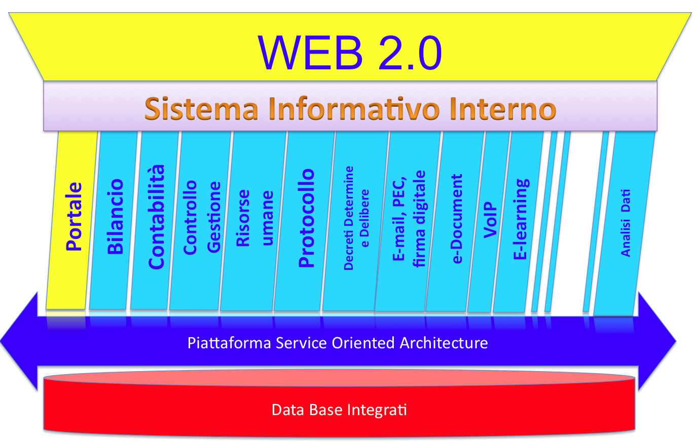

Le architetture di integrazione SOA costituiscono l’elemento di disaccoppiamento tra tecnologie e servizi, adeguato a cogliere appieno le richieste che da più parti vengono inoltrate. Il fabbisogno di adeguamento, che deriva dal variare delle condizioni di utilizzo, l’evoluzione dei servizi verso la multicanalità e la cooperazione applicativa, sono indotti sia dalla spinta verso l’efficienza e la trasparenza amministrativa che dai piani dell’e-government nazionale. Esigenze di cui si sente ancor più forte la pressione se si considera che in regione esiste un insieme di applicazioni già realizzate ma non ancora rilasciate in esercizio per le quali va deciso un piano di adeguamento.

Nello scenario di medio periodo si confermerà sempre più progressiva domanda di unificazione ed integrazione dei servizi necessaria per migliorare l’efficienza complessiva del sistema informativo. E per sostenere questo processo organico di cambiamento, finalizzato a far crescere in modo costante la soddisfazione dei cittadini e delle imprese sulla qualità dei servizi pubblici erogati, si dovrà ricorrere in misura progressivamente crescente, a sistemi di Customer Relationship Management, trasversali rispetto alla molteplicità dei data-base gestionali.

Per avere un probabilità più alta di raggiungere gli obiettivi dichiarati serve ribadire il ruolo centrale che l’informatica deve assumere nella governance regionale. Ma perché tale principio abbia effetto devono ristabilirsi dei ruolo chiari e definiti tra le diverse aree dell’amministrazione regionale. Infatti non si può più sostenere un modello nel quale ognuno può gestire l’informatica che gli serve. Anche nell’ammistrazione regionale va imposto un modello organizzativo nel quale la gestione venga accentrata in un'unica realtà con compiti e responsabilità definiti. Procedere in tale direzione consentirà di concentrare i futuri investimenti in un ambito in cui la programmazione degli interventi potrà dare priorità allo sviluppo di servizi sempre più adeguati alle richieste dell’amministrazione e del cittadino. La ristrutturazione del centro di calcolo regionale di recente avviata è un primo passo importante verso quella razionalizzazione della infrastruttura di cui si sentiranno i benefici nel medio termine.

## e-Procurement

Si dovrà dare impulso al ricorso all’e-Procurement mediante l’adozione di strumenti informatici che insieme a una organizzazione efficace consentano di sviluppare l’idea della centralità dell’Amministrazione regionale nel territorio in termini di Centrale di committenza territoriale, di cui tutti gli enti pubblici del territorio potranno giovarsi nel portare avanti la propria azioni istituzionale. Difatti, il d. lgs. 163/2006 (Codice dei contratti pubblici) al comma 34 dell’art. 3, definisce la "Centrale di committenza" quale "amministrazione aggiudicatrice che: a) acquista forniture e/o servizi destinati ad amministrazioni aggiudicatrici o altri enti aggiudicatori, o, b) aggiudica appalti pubblici o conclude accordi quadro di lavori, forniture o servizi destinati ad amministrazioni aggiudicatrici o altri enti aggiudicatori. In tal modo la Regione Campania provvederebbe allo svolgimento di gare telematiche ad evidenza pubblica finalizzate alla individuazione di operatori economici capaci di fornire beni e servizi ai prezzi più vantaggiosi per le PP.AA. del territorio.

## Dematerializzazione documentale: procedimenti amministrativi e flusso documentale

L’eliminazione del documento fisico cartaceo è ottenibile procedendo al ridisegno dei procedimenti amministrativi dell’Amministrazione (p.e., con il metodo del Business process reingineering, di cui si è data ampia descrizione nel paragrafo ‘Approccio metodologico allo sviluppo del SII’) e del flusso dei documenti. Per raggiungere tale obiettivo si dovrà procedere ad una completa reingegnerizzazione dell’attuale applicazione di dematerializzazione degli atti amministrativi (Delibere, Decreti e Determine), che integri tutti gli altri procedimenti amministrativi, emersi a seguito dell’attività di ridesgno citata, e il flusso di formazione dei documenti per ciascun procedimento. La chiave del successo di tale iniziativa è ancora una volta il coinvolgimento nel processo di analisi e realizzazione del progetto dei soggetti interni all’Amministrazione che a vario titolo diventano attori dell’amministrazione dematerializzata.

PEC, firma digitale, archiviazione digitale, conservazione sostitutiva e fatturazione elettronica

Un altro passo importante e decisivo nel percorso all’amministrazione dematerializzata va nella direzione di dare un impulso notevole all’uso della posta elettronica certificata, della firma digitale forte e degli strumenti atti a garantire la sostenibilità e legittimità nel tempo del documento informatico.

## WEB 2.0 - Portale istituzionale

Si dovrà garantire l’utilizzo delle tecnologie allo stato dell’arte che ascolti il territorio con una visine di reale e-Democracy, consentendo a tutti i soggetti ivi ricadenti (cittadini, imprese, PP.AA., organizzazioni) un accesso interattivo e partecipato in stile web 2.0 ai contenuti e ai servizi digitali disponibili, preservando al contempo i concetti di semplicità, efficacia e accessibilità.

Per raggiungere tale obiettivo si dovrà procedere ad una completa reingegnerizzazione dell’attuale portale, coinvolgendo nel processo di analisi e realizzazione i soggetti sia interni che esterni all’Amministrazione. La reingegnerizzazione del portale istituzionale dovrà portare con sé, e fondata sulle stesse basi, anche la realizzazione della Intranet dell’Amministrazione.

Sistema informativo URP

Realizzazione del sistema informativo dell’Ufficio relazioni con il Pubblico per garantire l’incontro tra il territorio e l’Amministrazione in stile partecipativo per fornire informazioni sui servizi e sulle attività istituzionali, a garanzia della trasparenza e dell’efficienza dell’azione amministrativa.

## Service Oriented Architecture (SOA) e Business Performance Mangement (BPM)

Tutti i servizi erogati attualmente, e da erogare in futuro, dovranno essere realizzati con il paradigma della SOA (di cui si è dato cenno nel paragrafo precedente). Per raggiungere tale obiettivo sarà necessario avviare un percorso di ‘modernizzazione delle applicazioni’, cercando di recuperare tutto quanto possibile dal parco del software applicativo esistente garantendone la compatibilità con interventi mirati. L’ambizioso obiettivo è di realizzare applicazioni che siano compatibili e certificate ‘green’.

La chiave di lettura vincente che sottende all’uso della tecnologia è la possibilità di usare gli strumenti tecnologici disponibili per poter effettuare decisioni in tempi rapidi e in linea con il business dell’Amministrazione. L’utilizzo del BPM e in generale di tecniche di business intelligence risponde appieno a tali requisiti, rendendo l’intero patrimonio di dati dell’Amministrazione disponibile ai decisori (classe politica e classe amministrativa dirigenziale) in diverse forme ed aggregazioni.

## Finanza e risorse umane

La reingegnerizzazione dei sistemi informatici per la gestione e monitoraggio dei fondi di ogni natura (regionali, nazionali ed europei) e tipo (ordinari, straordinari) costituirà la direzione del percorso da intraprendere, rappresentando il punto di partenza per la realizzazione di sistemi informatici che, in ossequio al paradigma della SOA e alle tecniche del BPM citati, consentano all’Amministrazione di assumere decisioni tempestivamente, in linea con gli obiettivi istituzionali e che rispondano alle esigenze del territorio. Tale attività costituirà la base per la realizzazione della Banca dati unica dei beneficiari dell’Amministrazione regionale, quale utile strumento di informazione per assumere decisioni che soddisfano le attese del territorio.

Parallelamente la struttura organizzativa dovrà provvedere ad una reingegnerizzazione dell’attuale sistema informativo di gestione delle risorse umane, che valorizzi il capitale più importante di ogni amministrazione/azienda: le persone. Tale obiettivo sarà raggiunto grazie alla sinergia tra tecnologia e organizzazione, mediante il coinvolgimento attivo nel processo di analisi e realizzazione di tutti i soggetti dell’Amministrazione.

## Analisi dei dati e Data warehouse

I dati trattati dai sistemi di archiviazione dati tradizionale – per lo più di carattere amministrativo-gestionale - nonché le varie statistiche rilevate in ambito regionale possono essere una fonte rapida e completa di informazioni estremamente utili al processo decisionale: le indicazioni strategiche possono difatti essere estrapolate principalmente dal patrimonio di dati “operazionali” già contenuti nei sistemi informativi regionali, attraverso un procedimento di integrazione, selezione e di sintesi continua. Tale processo è anche noto nella letteratura moderna del settore con il termine di “estrazione e gestione della conoscenza” e costituisce il cuore dei sistemi a supporto alle decisioni, o decision support systems - DSS – ovvero di quelle tecniche e degli strumenti informatici per l’estrapolazione di informazioni strategiche ai fini direzionali dei dati memorizzati su supporto elettronico.

Tra i DSS più usati, i sistemi di Datawarehouse (DWH) sono sicuramente i sistemi su cui negli ultimi anni si è ottenuta una convergenza di investimenti e risultati nel mondo accademico ma soprattutto nel mondo industriale, di cui è possibile fornire un numero molto elevato di casi di successo.

Da questo punto di vista, un DWH è, prima ancora che una tecnologia, una collezione di metodi, tecniche, strumenti a servizio del top management di una organizzazione al fine di condurre sofisticate analisi dei dati a partire da informazioni storicizzate, per l’attuazione di processi decisionali e per un miglioramento complessivo del patrimonio informativo.

A tal fine, il DWH deve poter essere supportato da sistemi informatici altamente performanti e ad elevata capacità di memorizzazione in grado di spaziare su una prospettiva integrata di informazioni su un arco temporale storicizzato: in altri termini, un DWH gestisce uno snapshot continuo dello stato dei dati operazionali ad intervalli regolari di tempo, che documenta la situazione dell’organizzazione da un tempo zero fino all’attuale. Tale organizzazione permette di implementare una tipologia di analisi dinamica e nel contempo diretta lungo diverse “dimensioni” di analisi (analisi multidimensionale) che richiede la scansione di una grande quantità di informazioni “aggregate” al fine di ottenere dati numerici di sintesi, grafici di tendenza e così via. Questo tipo di analisi è anche detta OLAP (On Line Analytical Processing).

Dal punto di vista delle tecnologie utilizzate, gli approcci per l’implementazione dell’analisi multidimensionale legata ad OLAP sono di tipo Multidimensional OLAP (MOLAP) - se l’insieme dei dati è archiviato su una struttura dati a matrice sparsa dove sono registrate tutte le sintesi statistiche degli incroci multidimensionali possibili - oppure Relational OLAP (ROLAP), se l’insieme dei dati è registrato su una o più tabelle relazionali.

Qualunque, comunque, sia la tecnica di analisi scelta, sia essa ROLAP o MOLAP, un DWH deve avere alcune caratteristiche irrinunciabili, che sono:

* separazione tra sorgenti operazionali/transazionali e l’elaborazione analitica
* scalabilità
* estendibilità
* sicurezza
* amministrabilità del sistema

Infine è opportuno evidenziare che, per quanto concerne in particolare l’efficacia delle architetture di DWH, occorre considerare i seguenti fattori:

* definizione delle esigenze da parte delle diverse classi di utenza per guidare lo sviluppo del sistema e l’appropriato utilizzo della tecnologia, secondo un processo ed un modello di sviluppo continuo ed iterativo;
* forte cooperazione delle strutture organizzative “proprietarie” dei dati ospitati nei sistemi gestionali finalizzata alla reciproca condivisione delle informazioni ed alla crescita del patrimonio informativo disponibile sotto il profilo quantitativo e qualitativo;
* revisione dei flussi informatici, assistenza agli uffici e accompagnamento nei processi di innovazione;
* competenze di analisi non confinate nelle funzioni tecniche ma distribuite in tutta la struttura che ha necessità di comprendere le implicazioni dell’uso della tecnologia e di utilizzarla in chiave strategica;

### Cruscotto direzionale

La finalità del Cruscotto direzionale è quella di consentire ai vari livelli del management dell’ente di tenere sotto controllo l’andamento delle attività, sia dal punto di vista dell’efficienza che della qualità del servizio fornito, a partire dai dati forniti dal sistema di DWH e con l’ausilio dell’analisi OLAP.

Il Cruscotto, in altre parole, deve fornire ai responsabili dell'Ente – ad esempio via web - tutte le informazioni necessarie ad avere una costante visione del grado di raggiungimento degli obiettivi più rilevanti, evidenziando graficamente gli scostamenti tra quanto programmato e quanto effettivamente conseguito, in maniera intuitiva e immediata.

Nell’impostazione del Cruscotto direzionale occorre tenere in conto quelli che sono gli indicatori fondamentali che permettono di avere uno strumento efficace ed efficiente nella gestione dell’ente. Gli indicatori sono informazioni: a) critiche, in quanto su di esse il management opera le proprie scelte; b) sintetiche, perché espresse da una variabile semplice di tipo aggregato; c) significative e d) permettono di misurare l’andamento aziendale in quanto sono rappresentate da variabili quantitative e/o qualitative comunque confrontabili.

Esistono diverse tipologie di indicatori riconducibili ad altrettanti modelli che possono costituire il cruscotto. I più rilevanti, da prendere in considerazione, sono:

* Critical Success Factors (CSF), utilizzato per definire le aree critiche di business e gli indicatori strategici;
* Key Performance Indicators (KPI), per individuare le prestazioni critiche dei processi aziendali (orientato prevalentemente al controllo gestionale);
* Management Accounting, per costruire l’infrastruttura degli indicatori economici-patrimoniali (orientato prevalentemente al controllo direzionale);
* Balanced Scorecard (BSC), sintesi dei metodi precedenti, costituito da uno schema completo e al tempo stesso complesso, che dà luogo ad un sistema di misurazione delle prestazioni basato sul bilanciamento delle varie classi di indicatori, ciascuna orientata ad una specifica prospettiva di analisi.

# PARTE IV:

# Gli interventi

## Un modello attuativo

Per realizzare, gestire e far funzionare un sistema così complesso quale quello disegnato serve mettere in campo, ancor più delle risorse finanziarie, una forte volontà politica e tecnica e la disponibilità di strumenti capaci di far accettare le soluzioni a tutti gli attori coinvolti. Lo scenario nazionale mostra un insieme variegato di soluzioni organizzative nelle quali convivono la presenza di una regia forte centralizzata e di forme associative necessarie a sostenere realtà deboli non capaci da sole di adeguarsi ai tempi e alle richieste della loro utenza.

Una varietà che può trovare una spiegazione nelle difficoltà derivanti dalla stratificazione di interessi e condizionamenti presenti nel territorio.

Oggi, in un scenario di razionamento dei fondi, diventa prioritario privilegiare soluzioni che portino nel medio termine alla creazione di infrastrutture capaci di far crescere e qualificare le competenze del territorio.

Scegliere questa direzione significa essere in grado di fare scelte che evitando inutili duplicazioni si concentrino sulla crescita del numero dei servizi con conseguenze positive per il mercato ICT e per l’intero SIIR.

Se risulta non difficile condividere l’obiettivo generale, non altrettanto si può dire relativamente alle modalità di raggiungerlo.

Un primo fattore decisivo è cercare la più efficace distribuzione delle tante responsabilità che spaziano dal livello decisionale fino ad arrivare a quello gestionale.

Si possono individuare almeno tre livelli essenziali:

* una regia unica;
* un tavolo di concertazione;
* ed una struttura di attuazione e gestione.

In tale modello esiste un unico momento decisionale da attribuire sicuramente alla Regione per tutto quanto concerne l’elaborazione delle linee strategiche, la definizione della programmazione ed il monitoraggio degli interventi posti in essere per l’attuazione della strategia. È altresì compito della Regione partecipare alle discussioni nazionali ed europee di sviluppo dell’e-government.

Gli altri due livelli possono essere pensati sia come strutture interne che esterne. Nel livello intermedio tutti gli attori coinvolti devono poter partecipare ad un tavolo di concertazione chiamato Community Network in cui si devono fissare e condividere le regole di sviluppo e di gestione del SIIR. Tale livello deve mostrare anche una capacità di progettazione esecutiva per sostenere lo sviluppo di un sistema integrato.

Infine nel livello finale devono ritrovarsi le capacità necessarie alla realizzazione dei progetti, alla loro messa in esercizio e infine alla loro gestione e manutenzione. È tale livello che si preoccupa di confrontarsi con il mercato e più in generale con il territorio di riferimento.

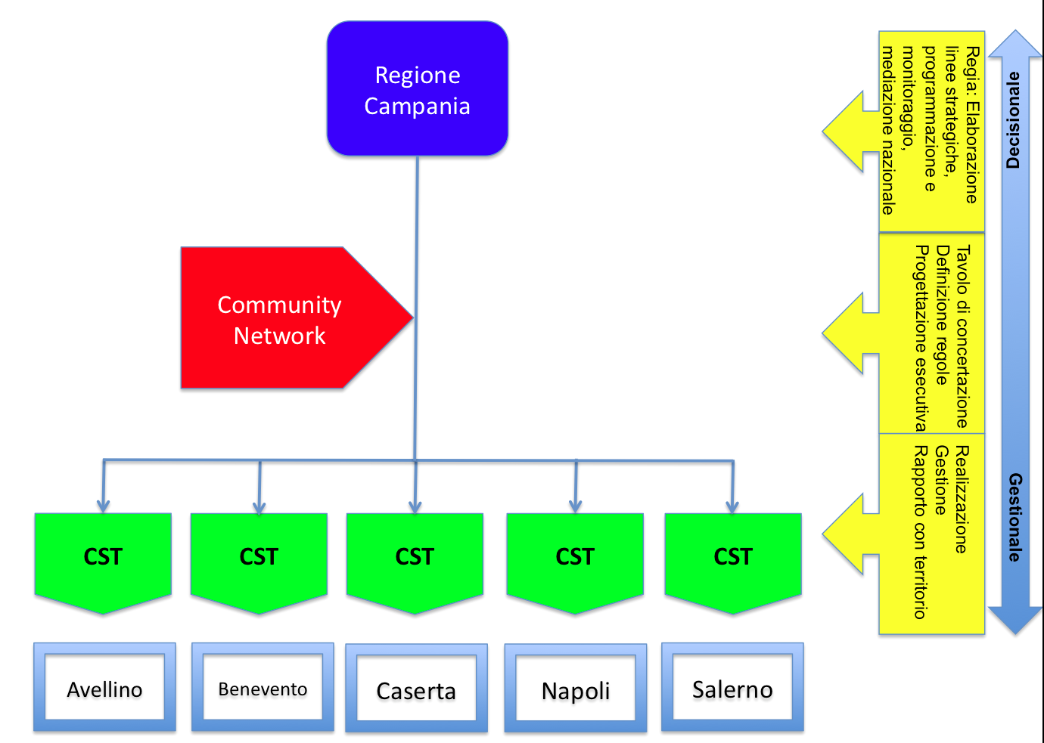

Tale modello di intervento ovviamente va applicato anche all’Ente Regionale nelle sue varie attività operative e territoriali, laddove la Regione, infatti, opera come Ente territoriale, con specifiche funzioni, che prevedono la realizzazione di servizi che a vario titolo possano essere veicolati sul SIIR, le strutture operative di attuazione di tali interventi (AGC Regionali, Agenzie o Enti), dovranno essere coinvolti nella Community Network, determinando la progettazione degli interventi stessi.

Gli interventi regionali potranno in tal senso essere di due tipi, quelli considerati strategici per la realizzazione e il miglior funzionamento del SIIR, interventi che saranno acclusi alla pianificazione economica allegata al presente atto, che verranno quindi realizzati nell’ambito della pianificazione delle risorse per la Società dell’Informazione in Campania.

Interventi considerati strategici nell’ambito di macroazioni realizzate per finalità diverse dallo sviluppo della Società dell’Informazione, che verranno finanziati all’interno della pianificazione degli specifici interventi e in merito ai quali, a prescindere dalla già chiarita partecipazione, della struttura operativa, alla Community Network, la struttura di gestione del SIIR si limiterà ad offrire i criteri standard per la realizzazione e l’integrazione dei sistemi.

## Piano di interventi

La programmazione degli interventi si articola sulle due grandi voci del SIIR e del SII.

Per il SIIR si deve dare priorità ai seguenti interventi:

1. **Larga Banda**: per consentire in tutto il territorio campano di accedere ai servizi del SIIR eliminando il digital divide, si deve completare la diffusione della rete sia con tratte in fibra ma anche con tratte wireless. Sono interessati dall’intervento un gran numero di realtà periferiche a stento raggiunte da linee telefoniche, ma anche zone interne, compresi quartieri di città non piccole che sono dotate di collegamenti caratterizzati da basse velocità trasmissive. L’intervento sarà anche propedeutico a tutte le azioni volte a garantire l’inclusione di tutte le PAL alla Comunità network regionale.
2. **Circolarità anagrafica**: per costruire l’anagrafe delle persone si deve procedere a:
   1. Sottoscrizione del protocollo di intesa con il Ministero degli Interni;
   2. Progettazione delle applicazioni di gestione delle anagrafi;
   3. Realizzazione dell’identità federata;
   4. Progettazione delle applicazioni di allineamento del CUP e Medici di Famiglia alla circolarità anagrafiche.
3. **Anagrafe Immobiliare**: per costruire l’anagrafe degli immobili si deve;
   1. Centralizzare il SIT;
   2. Progettare l’applicazione di acquisizione dati degli immobili su base cartografica;
   3. Attivare le procedure per l’adesione dei Comuni interessati;
   4. Finanziare le attività di caricamento dati
4. Lo sportello digitale per le imprese (o vedi bando CST)

# GLOSSARIO

|  |  |  |
| --- | --- | --- |
| AO | Aziende Ospedaliere |  |
| BPR | Business Process Reingeering |  |
| BRT | Bilancio, Ragioneria, Tributi |  |
| CAD | Codice Amministrazione Digitale | **Il Codice dell'Amministrazione Digitale (CAD)** è il punto di riferimento normativo per trasformare le potenzialità dell'innovazione tecnologica in maggiore efficienza, efficacia e soddisfazione dei cittadini e delle imprese. |
| CED | Centro Elaborazione Dati |  |
| CNIPA | Centro nazionale per l’informatica nella pubblica amministrazione | Il  29 dicembre 2009 è entrato in vigore il Decreto Legislativo 1° dicembre 2009, n. 177, recante “Riorganizzazione del Centro nazionale per l’informatica nella pubblica amministrazione, a norma dell’art. 24 della legge 18 giugno 2009, n. 69”. Ai sensi e per gli effetti dell’art. 2, comma 1, il Centro nazionale per l’informatica nella pubblica amministrazione (CNIPA) assume la denominazione: "DigitPA".  Ai sensi e per gli effetti dell’art. 22, comma 4, le funzioni del CNIPA sono trasferite a DigitPA, secondo quanto disposto dallo stesso d. lgs. n. 177/2009.  Il sito di DigitPa é raggiungibile all'indirizzo [www.digitpa.gov.it](http://www.digitpa.gov.it) |
| Cns | Carta nazionale dei servizi |  |
| Crs | Carta regionale dei servizi |  |
| CST | Centri Servizi Territoriali |  |
| CUP | Centro Unico di Prenotazione Integrato |  |
| DIGITPA | Pubblica Amministrazione Digitale | DigitPA è un ente pubblico non economico, con competenza nel settore delle **tecnologie dell'informazione e della comunicazione** nell'ambito della **pubblica amministrazione**.  L'Ente - che ha ereditato le funzioni del [**Cnipa**](http://www.cnipa.gov.it/site/it-IT/) - opera secondo le direttive, per l'attuazione delle politiche e sotto la vigilanza del [**Ministro per la pubblica amministrazione e l'innovazione**](http://www.innovazionepa.gov.it/), con autonomia tecnica e funzionale, amministrativa, contabile, finanziaria e patrimoniale.  DigitPA svolge funzioni di natura progettuale, tecnica e operativa, con la missione di **contribuire alla creazione di valore per cittadini e imprese** da parte della pubblica amministrazione, attraverso la realizzazione dell'[amministrazione digitale](http://www.digitpa.gov.it/node/23). |
| EPA | [US Environmental Protection Agency](http://www.epa.gov/) | Agenzia di protezione dell’ambiente americana |
| FSE | Fascicolo Sanitario Elettronico |  |
| G2G | Government-to-Government | La sigla si riferisce alle interazioni, tipicamente a carattere non commerciale, che si svolgono tra organizzazioni, dipartimenti, autorità e altri organismi governativi. |
| ICT | Tecnologie dell’informazione e della comunicazione |  |
| INA | Indice Nazionale delle Anagrafi | La Legge 28 febbraio 2001 n. 26 (G.U. 1 marzo 2001, n. 50) ha istituito l’INA, mentre il successivo Decreto del 13 ottobre 2005, n. 240 (G.U. 23 novembre 2005, n. 273) a firma del Ministro dell'interno, di concerto con il titolare della funzione pubblica e innovazione tecnologica ha fissato le regole per la sua gestione. INA gestisce i dati anagrafici standard (cognome, nome, luogo e data di nascita), ma anche il codice fiscale e il codice Istat del comune di ultima residenza. Leggi successive identificano l'INA quale strumento della funzione di vigilanza anagrafica, il cui esercizio è demandato al Ministero dell'Interno. In tale contesto i Comuni hanno l’obbligo di alimentarlo con tutti i dati anagrafici in loro possesso e di aggiornarlo costantemente al fine di rendere i dati in esso contenuti sempre aderenti alla realtà. Il **Cnipa**(**-> vedi**) mantiene uno stretto rapporto con il Ministero dell’Interno, a supporto ed indirizzo delle scelte tecnologiche nonché di raccordo, anche organizzativo, con i molteplici soggetti coinvolti per lo sviluppo del Sistema di Accesso e Interscambio Anagrafico (**SAIA -> vedi**) e dell’INA. |
| ISP | Internet Service Provider |  |
| LITIS | Livelli di Innovazione Tecnologica In Sanità |  |
| MMG | Medici di Medicina Generale |  |
| NAP | Network Access Point |  |
| PA | Pubblica Amministrazione |  |
| PAC | Pubblica Amministrazione Centrale |  |
| PAL | Pubblica Amministrazione Locale |  |
| PLS | Pediatri di Libera Scelta |  |
| R&D | Research and Development |  |
| RUPA | Rete Unitaria della Pubblica Amministrazione |  |
| RUPAR | Rete della Pubblica Amministrazione regionale | La Rete della Pubblica Amministrazione Regionale è fondamentale per il completamento del Sistema Pubblico di Connettività per tutti gli aspetti di erogazione dei servizi. |
| SAIA | Sistema di Accesso e Interscambio Anagrafico | Il Sistema di Accesso e di Interscambio Anagrafico consente lo scambio in via telematica dei dati anagrafici fra i comuni e fra questi e le pubbliche amministrazioni. Esso si coniuga, dunque, con l'obiettivo della circolarità anagrafica, considerato prioritario nel Piano d'azione per l'e-government. |
| SAML | Security Assertion Markup Language | Il protocollo Saml è creato con la collaborazione dei principali produttori di strumenti di autenticazione e per tale motivo largamente adottato da molte applicazioni per la sicurezza e il controllo degli accessi. Questa tecnologia, arrivata ormai alla sua seconda versione, presenta un supporto integrato per autenticare la firma digitale e ha un’ottima capacità d’interazione con ogni tipo di sistema di autenticazione supportando password tradizionali, token, chiavi pubbliche e certificati digitali. |
| SIATEL | Sistema di Interscambio Anagrafe Tributaria | Il Siatel è un sistema di collegamento telematico realizzato dal Ministero dell’Economia e delle Finanze per consentire l’interscambio di informazioni anagrafiche e tributarie con le Amministrazioni Locali. |
| SIIR | Sistema Informativo Sociale Integrato | Il Sistema Informativo Integrato Regionale (SIIR) è la infrastruttura immateriale e materiale da costruire per erogare al territorio i servizi dichiarati nella carta regionale dei servizi digitali. |
| SISS | Sistema Informativo Servizi Sociali |  |
| SIT | Sistema Informativo Territoriale |  |
| SOA | Service-Oriented Architecture |  |
| Spc | Sistema Pubblico di Connettività |  |
| SPCoop | Sistema pubblico di connettività e cooperazione |  |
| SPICCA | Sistema Pubblico di Interoperabilità e Cooperazione Applicativa |  |
| SSN | Servizio Sanitario Nazionale |  |